**Министерство образования и науки РФ**

Федеральное государственное бюджетное образовательное учреждение

высшего образования

«Самарский государственный технический университет»

|  |  |
| --- | --- |
| Институт | Автоматики и информационных технологий |
| Кафедра | Вычислительная техника |

Утверждаю

Чуваков А.В.

И.О. зав. кафедрой ________________________

*(подпись) (ФИО)*

«___» ____________ 2023 г.

### **Выпускная квалификационная работа**

Обучающегося _ Зюзина Михаила Алексеевича, ИАИТ, 4 курса, 9 группы

*(фамилия, имя, отчество, факультет, курс, группа)*

09.03.04 – «Программная инженерия», профиль «Программная инженерия»

*(код, направление подготовки (специальности), направленность (профиль) образования)*

Разработка сайта продуктового магазина

На тему: ____________________________________________________________________

*(полное наименование темы в соответствии с приказом об утверждении тем ВКР)*

доцент, к.т.н. Ефимушкина Н.В.

вффв

Руководитель работы _________________________________________________________

*(должность, ученая степень, звание, подпись, дата, фамилия, инициалы)*

профессор, д.т.н., профессор Яговкин Н.Г.

Консультант___________________________________________________________________

*(должность, ученая степень, звание, подпись, дата, фамилия, инициалы)*

доцент, к.э.н., доцент Сафронов Е.Г.

Консультант___________________________________________________________________

*(должность, ученая степень, звание, подпись, дата, фамилия, инициалы)*

доцент, к.т.н., доцент Камальдинова З.Ф.

Нормоконтролер_______________________________________________________________

*(подпись, дата, фамилия, инициалы)*

Зюзин М.А

Студент______________________________________________________________________

*(подпись, дата, фамилия, инициалы)*

Самара 2023 г.

**СОДЕРЖАНИЕ**

ВВЕДЕНИЕ 3

1 ТИПЫ САЙТОВ И СРЕДСТВА ИХ РАЗРАБОТКИ 6

1.1 Классификация сайтов 6

1.2 Средства разработки сайтов 9

1.3 Структуры сайтов 15

1.4 Выводы 17

2 ПРОЕКТИРОВАНИЕ САЙТА ИНТЕРНЕТ-МАГАЗИНА 18

2.1 Анализ предметной области 18

2.2 Разработка серверной части сайта 19

2.3 Разработка пользовательской части 34

2.4 Подсистема анализа продаж 40

2.5 Руководство администратора 43

3 ЭКОНОМИЧЕСКАЯ ЧАСТЬ 48

3.1 Описание продукта 48

3.2 Оценка затрат на разработку программного продукта 48

4 ОХРАНА ТРУДА 56

4.1 Анализ и проектирование производственной среды 56

4.2 Проектирование рабочего места 56

4.3 Выбор оборудования 58

4.4 Проектирование схемы подключения оборудования 58

ЗАКЛЮЧЕНИЕ 60

ПРИЛОЖЕНИЕ А 62

Url адреса: 62

Код программы: 63

Графический материал 89

Список использованной литературы 90

# ВВЕДЕНИЕ

В современном мире, невозможно представить компанию, которая не имеет своего сайта. Сайт предоставляет компании очень много преимуществ, таких как:

* Больший охват клиентов;
* Доступность информации о компании;
* Упрощение связи между клиентом и администратором;
* Быстрое обновление информации о товарах, услугах и новостях компании;
* Доступность каталога товаров;
* Репутационная составляющая.

Люди по всему земному шару проводят огромное количество времени в интернете. В глобальной сети сайт или интернет-страница могут быть представлены разными способами. Это определяется задачами, для которых он создается. Для упорядочения информации о сайтах применяется их классификация по целому ряду признаков, наиболее распространенными из которых являются следующие: тип решаемых задач, охват, реализуемые технологии, размер, структура.

По первому признаку выделяют три класса: информационные (новостные, со статьями, блоги), социальные (социальные сети, форумы, сайты знакомств) и веб-сервисы (почтовые, хостинги, онлайн-инструменты). По охвату пользователей сайты бывают ориентированы на большой и малый охваты. По реализуемым технологиям, выделяют три класса: статические, динамические, смешанные. По размеру все сайты делятся на одностраничные и многостраничные. По структуре сайты разделяются на: линейные, иерархические, паутинные, гибридные.

Любой сайт состоит из пользовательской и серверной части (frond-end и back-end). На пользовательской, расположены текст, кнопки, панели, изображение, видео. За логику и функционирование сайта отвечает back-end, который скрыт от пользователя.

Реализация Front-end части происходит с помощью таких языков как: HTML, CSS, Javascript. Для реализации Back-end части, используются языки: PHP, C#, Ruby, Java.

Основой Back-end является база данных – содержащая основную информацию из конкретной предметной области. Наибольшее распространение получили реляционные базы.

Для управления этими базами, используется система управления базами данных (СУБД). Наиболее популярными СУБД в настоящее время являются: Oracle, MySQL, PostgreSQL, Microsoft SQL Server, Microsoft Access.

Целью выпускной квалификационной работы является разработка сайта продуктового магазина. Для достижения этой цели, необходимо решить следующие задачи:

1. Определить целевое назначение и функции сайта;
2. Спроектировать структуру сайта и базы данных;
3. Выбрать средства разработки;
4. Разработать [Back-end часть;](http://wikireality.ru/wiki/Back-end)
5. Разработать Front-end часть.

Исходными данными для решения поставленных задач являются:

1. Номенклатура товаров магазина;
2. Информация о каждом товаре;

Результатами должны быть:

1. База данных, содержащая информацию о следующих объектах:

* Товарах,
* Услугах,
* Статистике продаж.

1. Приложение, обеспечивающее реализацию следующих функций:

* Предоставление информации о товарах и акциях, проводимых магазином,
* Выполнение онлайн-заказа,
* Сбор статистики продаж по видам товаров и периодам работы.

После тестирования заказчиком сайт предполагается использовать в одной из торговых организаций города Самары.

# ТИПЫ САЙТОВ И СРЕДСТВА ИХ РАЗРАБОТКИ

## **1.1 Классификация сайтов**

Сайт – это информационная единица в интернете, ресурс из веб-страниц (документов), которые объединены общей темой и связаны друг с другом с помощью ссылок. Он регистрируется на одно юридическое или физическое лицо и обязательно привязан к конкретному домену, являющемуся его адресом. Сайт может состоять как из одной, так и из огромного количества страниц. Каждая страница – это текстовый файл или их набор, написанный на специальном языке разметки или программирования (HTML, PHP, CSS и пр.). После загрузки на компьютер файлы обрабатываются в браузере. В конечном итоге пользователь видит загруженную страницу сайта. В настоящее время существует широкое разнообразие сайтов, которые могут быть разбиты на классы по следующим признакам.

По типу решаемых задач сайты принято делить на следующие классы, изображенные на рисунке 1.1.

* Информационные;
* Социальные;
* Веб-сервисы.

По информации, предоставляемой сайтами, они делятся на:

* Новостные, которые информируют о событиях, произошедших в социальной жизни человека;
* Со статьями, содержащие большое количество текстов, связанных определенной тематикой;
* Для ведения блогов, позволяющие комментировать и участвовать в дискуссиях.

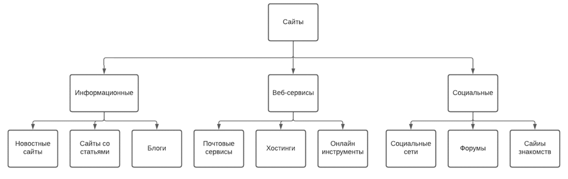

Рисунок 1.1 - Классификация сайтов по типу решаемых задач

Среди социальных сайтов выделяют следующие классы:

* Социальные сети, предназначены для общения пользователей;
* Форумы – площадки, созданные для обсуждения определенных тематик;
* Сайты знакомств.

Веб-сервисы подразделяются на следующие классы:

* Почтовые сервисы, обеспечивающие общение между пользователями с помощью текстов или файлов;
* Хостинги – места на серверах, предназначенные для размещения сайтов в интернете;
* Онлайн-инструменты, представляющие пользователям сетевые ресурсы.

По размеру, бывают двух типов:

* Одностраничные – состоящие из одной страницы;
* Многостраничные – содержащие в себе множество страниц.

По реализуемым технологиям сайты делятся на следующие классы:

* Статические, которые имеют постоянную структуру и содержание и поставляются в готовом виде;
* Динамические, содержащие изменяемые страницы. Они генерируются автоматически, и адаптируются к интересам каждого пользователя;
* Смешанные, объединяющие в себе динамические и статические страницы;
* Флеш-сайты – устаревшая технология, созданные на основе программы Adobe Flash;

По охвату пользователей сайты разделяются на две категории:

* Предназначенные для небольшого количества, пользователей. При проектировании таких сайтов, не учитывается возможность появления большого количество пользователь;
* С большим охватом, учитывающие возможность посещения в одно и тоже время большого количества пользователей, что значительно увеличивает нагрузку на аппаратуру.

Коммерческие подразделяются на следующие классы:

* Интернет-магазины – предназначены для продажи товаров или услуг. Имеют сложный функционал, и содержат каталог с описанием продуктов, выбор различных способов оплаты и корзину;
* Сайты услуг – содержат сведения о услугах предоставляемыми определенными компаниями и их контактными данными;
* Корпоративные порталы – ресурсы, предназначенные для предоставления информации о компании, её услугами или товарами.

Таким образом, существует широкое разнообразие сайтов, которые различаются по целому ряду признаков: назначению, типам решаемых задач, охвату пользователей, используемым технологиям и размерам. Наиболее распространенными являются сайты, направленные на получение прибыли – интернет-магазины.

## **1.2 Средства разработки сайтов**

Общепринятая структура сайта включает в себя две основные составляющие: пользовательскую (frond-end) и серверную (back-end).

Основной задачей первой является привлечение и удержание пользователей с помощью соответствующего дизайна. При разработке этой части решаются следующие задачи:

1. Проектирование дизайна;
2. Верстка;
3. Связь с back-end частью.

Для создания дизайна используются различные средства для создания дизайна:

1. Готовые компоненты интерфейса, которые потом конвертируются в код,
2. Языки программирования высокого уровня,
3. Специальные конструкторы сайтов.

Первый и третий способы не обеспечивают возможности тонкой настройки компонентов, а второй позволяет создавать сайты любого типа с любым функционалом. Для решения поставленных в работе задач целесообразно использовать именно этот способ.

Основными языками программирования для веб-разработки являются:

1. HTML - стандартизированный язык гипертекстовой разметки документов для просмотра [страниц](https://ru.wikipedia.org/wiki/%D0%92%D0%B5%D0%B1-%D1%81%D1%82%D1%80%D0%B0%D0%BD%D0%B8%D1%86%D0%B0) в [браузере](https://ru.wikipedia.org/wiki/%D0%91%D1%80%D0%B0%D1%83%D0%B7%D0%B5%D1%80). Веб-браузеры получают HTML документ с сервера по протоколам [HTTP](https://ru.wikipedia.org/wiki/HTTP)/[HTTPS](https://ru.wikipedia.org/wiki/HTTPS) или открывают с локального диска, этот документ реализует пользовательский интерфейс. [1]
2. CSS - [формальный язык](https://ru.wikipedia.org/wiki/%D0%A4%D0%BE%D1%80%D0%BC%D0%B0%D0%BB%D1%8C%D0%BD%D1%8B%D0%B9_%D1%8F%D0%B7%D1%8B%D0%BA) описания внешнего вида документа ([веб-страницы](https://ru.wikipedia.org/wiki/%D0%92%D0%B5%D0%B1-%D1%81%D1%82%D1%80%D0%B0%D0%BD%D0%B8%D1%86%D0%B0)), написанного с использованием [языка разметки](https://ru.wikipedia.org/wiki/%D0%AF%D0%B7%D1%8B%D0%BA_%D1%80%D0%B0%D0%B7%D0%BC%D0%B5%D1%82%D0%BA%D0%B8). Он может применяться к любым [XML-документам](https://ru.wikipedia.org/wiki/XML), например, к [SVG](https://ru.wikipedia.org/wiki/SVG) или [XUL](https://ru.wikipedia.org/wiki/XUL) . [2]
3. JavaScript поддерживает [объектно-ориентированный](https://ru.wikipedia.org/wiki/%D0%9E%D0%B1%D1%8A%D0%B5%D0%BA%D1%82%D0%BD%D0%BE-%D0%BE%D1%80%D0%B8%D0%B5%D0%BD%D1%82%D0%B8%D1%80%D0%BE%D0%B2%D0%B0%D0%BD%D0%BD%D0%BE%D0%B5_%D0%BF%D1%80%D0%BE%D0%B3%D1%80%D0%B0%D0%BC%D0%BC%D0%B8%D1%80%D0%BE%D0%B2%D0%B0%D0%BD%D0%B8%D0%B5), [императивный](https://ru.wikipedia.org/wiki/%D0%98%D0%BC%D0%BF%D0%B5%D1%80%D0%B0%D1%82%D0%B8%D0%B2%D0%BD%D0%BE%D0%B5_%D0%BF%D1%80%D0%BE%D0%B3%D1%80%D0%B0%D0%BC%D0%BC%D0%B8%D1%80%D0%BE%D0%B2%D0%B0%D0%BD%D0%B8%D0%B5) и [функциональный](https://ru.wikipedia.org/wiki/%D0%A4%D1%83%D0%BD%D0%BA%D1%86%D0%B8%D0%BE%D0%BD%D0%B0%D0%BB%D1%8C%D0%BD%D0%BE%D0%B5_%D0%BF%D1%80%D0%BE%D0%B3%D1%80%D0%B0%D0%BC%D0%BC%D0%B8%D1%80%D0%BE%D0%B2%D0%B0%D0%BD%D0%B8%D0%B5) стили. Является реализацией спецификации [ECMAScript](https://ru.wikipedia.org/wiki/ECMAScript). JavaScript обычно используется как встраиваемый язык для программного доступа к объектам [приложений](https://ru.wikipedia.org/wiki/%D0%9A%D0%BE%D0%BC%D0%BF%D1%8C%D1%8E%D1%82%D0%B5%D1%80%D0%BD%D0%B0%D1%8F_%D0%BF%D1%80%D0%BE%D0%B3%D1%80%D0%B0%D0%BC%D0%BC%D0%B0). Наиболее широкое применение он находит в [браузерах](https://ru.wikipedia.org/wiki/%D0%91%D1%80%D0%B0%D1%83%D0%B7%D0%B5%D1%80) как язык сценариев для придания [интерактивности](https://ru.wikipedia.org/wiki/%D0%98%D0%BD%D1%82%D0%B5%D1%80%D0%B0%D0%BA%D1%82%D0%B8%D0%B2%D0%BD%D0%BE%D1%81%D1%82%D1%8C) [веб-страницам](https://ru.wikipedia.org/wiki/%D0%92%D0%B5%D0%B1-%D1%81%D1%82%D1%80%D0%B0%D0%BD%D0%B8%D1%86%D0%B0) [3]

Для CSS и JavaScript существует множество фреймворков. Наиболее популярным из них является Bootstrap 4. Это - открытый и бесплатный HTML, CSS и JS фреймворк, который используется веб-разработчиками для быстрой вёрстки адаптивных дизайнов сайтов и веб-приложений. [4]

Связь с серверной частью0 обычно обеспечивается путем обмена Json файлами. Json-файл - текстовый формат обмена данными, основанный на JavaScript.

Как и многие другие текстовые форматы, JSON легко читается людьми. (6,

n.d.)

Back-end включает в себя внутреннюю часть сайта и сервера. Основные процессы, которые реализует back-end:

1. Получение данных с клиентской стороны;
2. Обработка их сервером;
3. Возвращение обработанных данных обратно пользователю.

Наиболее популярной архитектурой распределенных систем, таких как World Wide Web, в настоящее время является REST (Representational state transfer). Каждая единица информации в ней однозначно определяется глобальным идентификатором, таким как URL. Каждая URL, в свою очередь, имеет строго заданный формат. [5] Для отправки и принятия URL-запросов, в большинстве сайтов используется протокол HTTP.

Этот протокол лежит в основе обмена данными в Интернете и позволяет получать различные ресурсы, например, HTML-документы. HTTP является протоколом клиент-серверного взаимодействия, и инициирует запросов к серверу самим получателем, обычно веб-браузером. Полученный документ может состоять из различных частей, например, отдельно полученного текста, описания структуры документа, изображений, видеофайлов, скриптов и многого другого. [6]

Наиболее популярными языками для разработки серверной части сайтов являются следующие.

1. PHP — распространённый язык программирования общего назначения с открытым исходным кодом. Он специально сконструирован для веб-разработок и его код может внедряться непосредственно в HTML. [7]
2. С# и ASP.NET. C# - один из наиболее и востребованных языков программирования. Фреймворк ASP.NET разработан для C# и платформы .NET. Он позволяет создавать веб приложения. [8]
3. Ruby и Ruby on Rails, динамический, рефлективный, интерпретируемый высокоуровневый язык программирования. Он обеспечивает независимую от операционной системы реализацией многопоточности, динамическую типизацию, сборщик мусора и многие другие возможности. [9].
4. Java — универсальный объектно-ориентированный язык, который часто используется для веб-разработки. Программы на Java транслируются в байт-код, который затем выполняется виртуальной машиной Java. [10]. Реализация back-end логики на языке Java, обеспечивает множество преимуществ по сравнению с другими языками, а фреймворк Spring, расширяет его возможности, особенно в веб разработке.

Основная информация, необходимая для работы сайта, в крупных проектах хранится в базах данных. Для управления этими базами используются СУБД:

Баз данных [БД] – набор постоянно хранимой информации или данных, которые хранятся в электронном виде и используются системами программных продуктов. Наиболее распространенной архитектурой баз данных является реляционная. Базы данных с реляционной структурой совмещают в себе преимущества иерархических и объектно-ориентированных структур, благодаря чему, является универсальной архитектурой, подходящей под большинство задач. Пример такой архитектуры изображен на рисунке 1.2



Рисунок 1.2 - Реляционная структура базы данных.

Работа с БД обеспечивает система управления базами данных (СУБД). Наиболее популярными СУБД в настоящее время являются:

1. Oracle – популярный у разработчиков продукт, который способен обрабатывать данные больших объемов, поддерживает язык SQL;
2. MySQL, который использует стандартную форму SQL, имеет интуитивно понятный интерфейс и позволяет хранить большое число записей в таблицах. Он обладает высокой скоростью, поддерживает большинство ОС и гарантирует безопасность данных;
3. PostgreSQL – масштабируемая, реляционная база данных, работающая на большинстве ОС, она имеет большое количество функций;
4. Microsoft SQL Server – популярная СУБД, которая применяется только для ОС Windows, не имеет графического интерфейса, но так же поддерживает SQL запросы;
5. Microsoft Access - NoSQL СУБД, которая сочетает в себе реляционное ядро базы данных Microsoft Jet и имеет простейший интерфейс.
6. Наиболее перспективной для разработки веб-сайтов представляется PostgreSQL.

Для создания приложений веб-сайтов наиболее популярными являются следующие IDE (Интегрированные среды разработки) на Java:

1. IntelliJ IDEA – это интеллектуальная среда, учитывающая контекст. Она предназначена для разработки разнообразных приложений на Java и других языках JVM. Кроме того, IntelliJ IDEA Ultimate помогает в разработке веб-приложений: она предлагает эффективные встроенные инструменты, поддержку JavaScript и связанных с ним технологий, а также расширенную поддержку таких популярных фреймворков, как Spring и Spring Boot. Бесплатные плагины позволяют дополнительно расширить возможности IntelliJ IDEA и использовать ее для работы с другими языками программирования, в том числе Go, Python, SQL, Ruby и PHP. [11].
2. Eclipse – [свободная](https://ru.wikipedia.org/wiki/%D0%A1%D0%B2%D0%BE%D0%B1%D0%BE%D0%B4%D0%BD%D0%BE%D0%B5_%D0%BF%D1%80%D0%BE%D0%B3%D1%80%D0%B0%D0%BC%D0%BC%D0%BD%D0%BE%D0%B5_%D0%BE%D0%B1%D0%B5%D1%81%D0%BF%D0%B5%D1%87%D0%B5%D0%BD%D0%B8%D0%B5) [интегрированная среда разработки](https://ru.wikipedia.org/wiki/%D0%98%D0%BD%D1%82%D0%B5%D0%B3%D1%80%D0%B8%D1%80%D0%BE%D0%B2%D0%B0%D0%BD%D0%BD%D0%B0%D1%8F_%D1%81%D1%80%D0%B5%D0%B4%D0%B0_%D1%80%D0%B0%D0%B7%D1%80%D0%B0%D0%B1%D0%BE%D1%82%D0%BA%D0%B8) [модульных](https://ru.wikipedia.org/wiki/Plug-in_Development_Environment) [кроссплатформенных](https://ru.wikipedia.org/wiki/%D0%9A%D1%80%D0%BE%D1%81%D1%81%D0%BF%D0%BB%D0%B0%D1%82%D1%84%D0%BE%D1%80%D0%BC%D0%B5%D0%BD%D0%BD%D0%BE%D1%81%D1%82%D1%8C) приложений. Развивается и поддерживается [Eclipse Foundation](https://ru.wikipedia.org/wiki/Eclipse_Foundation). [12].

Одним из главных преимуществ IntelliJ IDEA перед Eclipse, является ultimate версия, которая поставляется на коммерческой основе, с возможностью получения бесплатных учебных лицензий и имеет встроенные инструменты для разработки веб-приложений

Таким образом, сайты традиционно используют две основные составляющие: пользовательскую и серверную. Для их разработки используются различные средства. Так, пользовательская часть может быть реализована на JavaScript с фреймворком Bootstrap 4. Серверная, обычно, должна имеет наиболее популярную архитектуру распределенных систем REST. В качестве среды разработки наиболее популярной является IntelliJ IDEA для языка Java с фреймворком Spring Web MVC. Наиболее перспективной для разработки веб-сайтов считается СУБД PostgreSQL.

## **1.3 Структуры сайтов**

Структура сайта — это логическая связка страниц, расположение конкретных элементов дизайна, которые должны следовать стандартам разработки. В настоящее время наибольшее распространение получили следующие структуры:

1. Линейная,
2. Иерархическая,
3. Паутинная,
4. Гибридная.

Линейная – самая простая структура, в которой все связи между страницами последовательные. Общий вид такой структуры представлен на рисунке 1.3. Такая схема применяется в презентациях и портфолио. В ней, страницы представляются цепочкой. Описываемая схема не удобна для перехода между страницами. Основное достоинство рассматриваемого сайтов такого вида состоит в простоте.

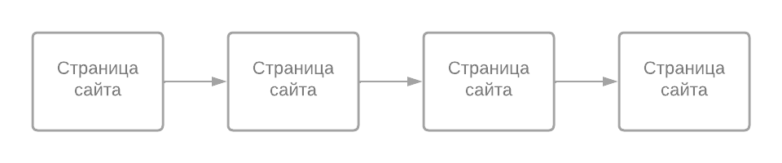

Рисунок 1.3 - Линейная структура сайта

Иерархия – структура, в которой связи между страницами выполнены в форме дерева. Она приведена на рисунке 1.4. При такой структуре, каждому разделу отводится отдельная ветвь.

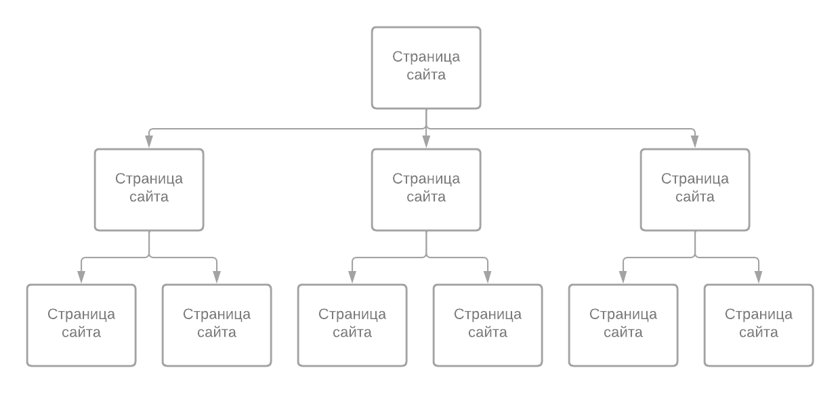

Рисунок 1.4 - Иерархичная структура сайта

Паутина – структура, в которой каждая страница связана со всеми остальными, как показано на рисунке 2.3. Такая схема часто применяется на информационных порталах. Она имеет сложные логические связи.

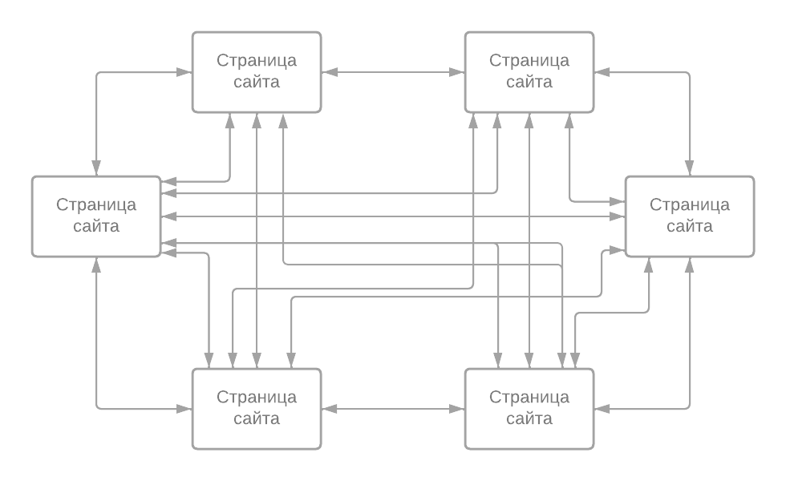

Рисунок 1.5- - Паутинная структура сайта

Приведенные структуры являются базовыми и редко используются в чистом виде. В современных сайтах обычно применяют их комбинацию. Такой вид структуры называется гибридной. Именно она применяется при проектировании большинства сайтов.

Таким образом, существует три основных типа структур сайтов: линейная, иерархическая и паутинная, которые в чистом виде обычно не применяются, наибольше распространение получила гибридная структура сайта, которая является сочетанием основных. Она позволяет реализовать сайт любой сложности, с любыми возможными связями между страницами.

## **1.4 Выводы**

Существует широкое разнообразие сайтов, которые различаются по целому ряду признаков: назначению, типам решаемых задач, охвату пользователей, используемым технологиям и размерам. Наиболее распространенными являются сайты, обеспечивающие продажу товаров или предоставление услуг – интернет-магазины.

Разработка сайта разделяется две основные составляющие: пользовательскую и серверную. Для их разработки используются различные средства. Так, пользовательскую часть целесообразно реализовать на JavaScript с фреймворком Bootstrap 4. Серверная часть должна иметь наиболее популярную архитектуру распределенных систем REST. В качестве среды разработки предлагается использовать IntelliJ IDEA для Java с фреймворком Spring Web MVC. Наиболее перспективной для разработки веб-сайтов признана PostgreSQL. Для обеспечения наибольшего комфорта пользователей, структура сайта должна быть гибридной.

# ПРОЕКТИРОВАНИЕ САЙТА ИНТЕРНЕТ-МАГАЗИНА

## **Анализ предметной области**

Клиенты магазина традиционно делятся на две категории: посетители и покупатели. Первые только рассматривают товары, а вторые – приобретают. Основной задачей магазина, является перевод посетителей в покупатели. Для ее решения необходимо проанализировать основные признаки и психологию покупателя. По данным портала [R](https://www.rbc.ru/technology_and_media/10/10/2021/61618e229a7947975cf67c04)BC, на 2021 год, типичный покупатель продуктового интернет-магазина обладает следующими свойствами [13]:

1. Женщина (по статистике количество женщин, совершающих покупки в интернете, преобладает над количеством мужчин);
2. Приблизительный возраст потенциального покупателя составляет 25-34 года (на эту возрастную категорию пришлось 26,6% покупателей);
3. Средний доход составляет меньше 20 тыс. руб.;
4. Место проживания покупателей – населенные пункты с числом жителей меньше 100 тыс. (на покупки из таких городов приходится 35,8%);
5. Большинство покупательниц – замужем (63,3%) и не имеют детей (40,2%);
6. Они посещают интернет-магазины с мобильных устройств, в промежутке от 6 до 10 часов вечера.

Проанализировав этот портрет покупателя, можно сделать вывод о том, что магазин должен предлагать продукты первой необходимости, а также выдерживать большой трафик в вечерние часы.

По данным [Роспотребнадзора](http://04.rospotrebnadzor.ru/index.php/press-center/healthy-lifestyle/13599-17112020.html), в перечень продуктов первой необходимости входят следующие товары [14]:

* Зеленые овощи;
* Яблоки;
* Рис;
* Бобовые;
* Орехи;
* Рыба;
* Кисломолочные продукты;
* Крупы;
* Мясные продукты: свинина, говядина, баранина, куриное мясо;
* Куриные яйца;
* Изделия из пшеничной муки;
* Чай;
* Макаронные изделия;
* Картофель;
* Репчатый лук;
* Белокочанная капуста;
* Морковь.

Следующие продукты, не относятся к категории первой необходимости, поэтому они могут отсутствовать в номенклатуре товаров:

* Мюсли;
* Фитнес-батончики;
* Йогурты с наполнителями;
* Обезжиренные молочные продукты;
* Соки и нектары в коробках;
* Соевые продукты.

## **Разработка серверной части сайта**

Серверная часть написана на языке Java, с использованием следующих библиотек: Spring Boot, Spring Web, Spring MVC, Spring Security, Spring Thymleaf, Lobok, Mapstruct, Spring mail Hibernate, Flyway.

При проектировании сайта, в первую очередь необходимо выявить допустимые действия пользователя и администратора. Анализ предметной области показал, что доступ к сайту могут получить три типа акторов:

1. Администратор
2. Зарегистрированный покупатель
3. Незарегистрированный клиент.

Диаграмма вариантов использования для этих акторов приведена на рис 2.1.

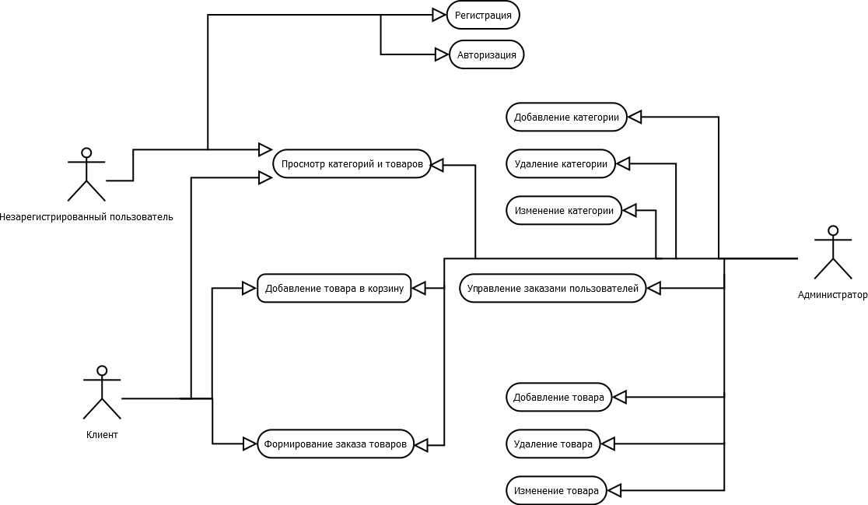

Рисунок 2.1 – Диаграмма вариантов использования.

Пользователи, которые не прошли авторизацию имеют самый низкий уровень доступа. Они могут посещать только главную страницу, страницу с товарами и окно регистрации.

Роль – клиент присваивается покупателю. Он имеет доступ к личной корзине, возможности добавления продукта в корзину, формирования заказа, а также отслеживания состояния заказов.

Роль, которой доступен наибольший функционал сайта – администратор. Ему разрешается добавлять, удалять или редактировать карточки с товарами, получать информацию о заказах всех пользователей, а также изменять их статусы.

Проектирование серверной части разделяется на три основных этапа:

1. Проектирование базы данных;
2. Выбор архитектуры;
3. Выбор схемы разделения данных.

Основной составляющей серверной части является база данных, в которой должна храниться информация о товарах, покупателях и статистике покупок. Она должна содержать следующие основные сущности:

1. Пользователь, которым имеет электронный адрес, имя, пароль и указатель на уровень доступа к интернет-магазину;
2. Продукт, у которого есть название, описание, цена и изображение;
3. Заказ, в котором хранятся сведения об адресе, общей сумме заказа, статусе, продуктах, которые в него входят, их количестве, и цене;
4. Корзина, в которой хранится информация о товарах, которые добавил каждый пользователь в нее.

Кроме того, для хранения дополнительной информации используются следующие вспомогательные сущности:

1. Отношение продукта к категории – данная сущность позволяет связать друг с другом сущности продукта и категории;
2. Отношение продуктов к корзине – сущность, позволяющая объединить сущности продукта и корзины;
3. Детали заказа – сущность, в которой хранятся подробности о заказе;
4. Скидки – сущность, хранящая информацию о цене продукта со скидкой;
5. Уведомления пользователей – сущность, содержащая в себе уведомления пользователей;
6. Отзыв – который хранит информацию о отзыве товару, который оставил пользователь;
7. Статистика посещений – сущность, в которую записывается частота посещений пользователями товаров;
8. Статистика покупок – сущность, в которую записываются покупки, совершаемые пользователями;
9. Статистика частоты добавления в корзину – сущность, в которую записывается информация, о добавлении товаров в корзину.

Для проектирования базы данных построена модель сущность-связь, которая приведена на рисунке 2.2. В модели используются следующие обозначения сущностей:

1. Покупатель – users;
2. Уведомления – user_notification;
3. Продукт – products;
4. Отношение продукта к категории – product_category;
5. Отношение продукта к корзине – buckets_product;
6. Отзыв о продукте – product_review;
7. Категория – categories;
8. Скидка – discount;
9. Заказ – orders;
10. Детали заказа – orders_details;
11. Корзина – bucket;
12. Статистика посещений – visit_stats;
13. Статистика покупок – buy_stats;
14. Статистика частоты добавления в корзину – frequency_add_to_cart_stats.

Покупатель (User) связан со следующими сущностями:

1. Product_review – один ко многим;
2. User_notification – один ко многим;
3. Bucket – один к одному.

Продукт (Products) связан с сущностями:

1. Product_review – один ко многим;
2. Bucket – многие ко многим через таблицу bucket_products;
3. Category – многие ко многим, через таблицу product_category;
4. Orders_details – один к одному;
5. Discount – один к одному;
6. Visit_stats – один к одному;
7. Buy_stats – один к одному;
8. Frequency_add_to_cart_stats – один к одном.

Заказ (Order) связан со следующими сущностями:

1. Order_details – один ко многим;
2. Users – один к одному.

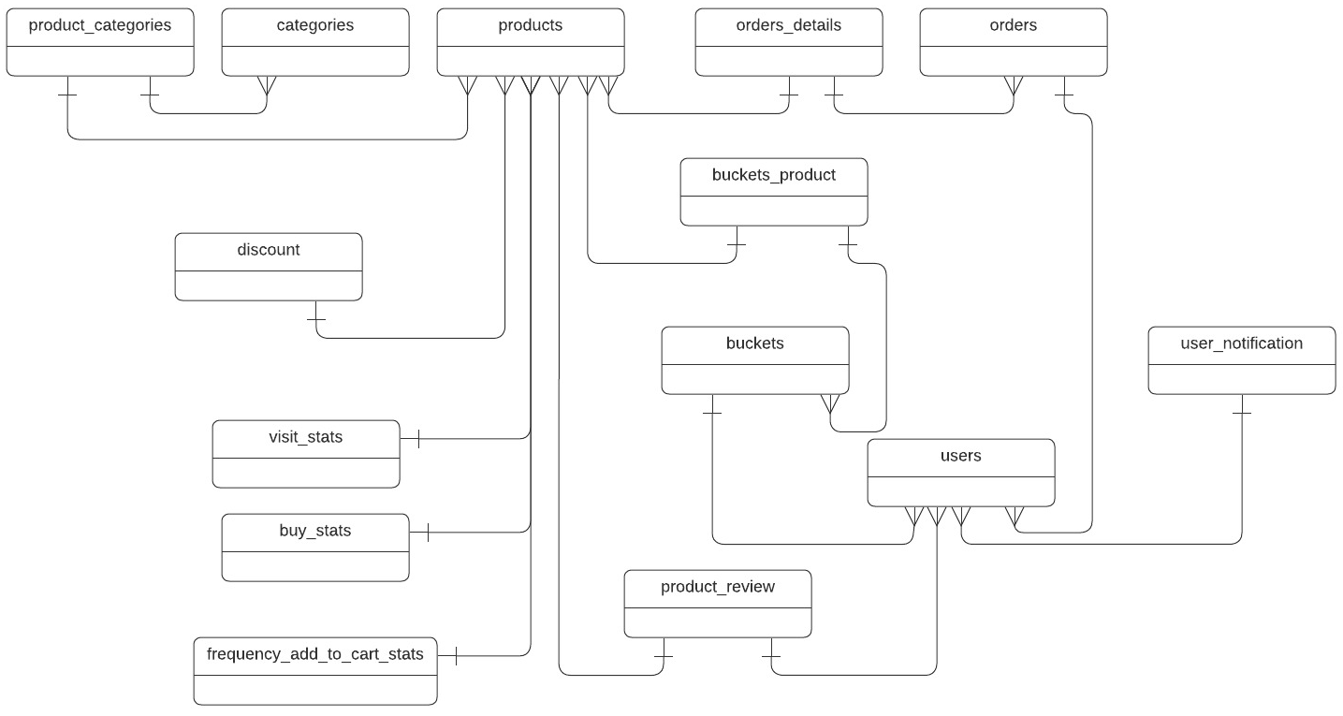

Рисунок 2.2 - Er-диаграмма проектируемой базы данных

По рис 2.2 построена даталогическая модель базы данных. В ней используются следующие таблицы:

1. Покупатель;
2. Уведомления покупателя;
3. Продукт;
4. Отношение продукта к категории;
5. Отношение продукта к корзине;
6. Отзыв о продукте;
7. Категория;
8. Скидка;
9. Заказ;
10. Детали заказа;
11. Корзина;
12. Статистика посещений;
13. Статистика покупок;
14. Статистика частоты добавления в корзину.

Содержимое таблиц приведено в табл. 2.1-2.14:

Таблица 2.1 - Пользователь (User)

|  |  |  |
| --- | --- | --- |
| Наименование | Содержание | Тип |
| Id | Уникальный идентификатор. | BigInt |
| Activation_code | Код активации для подтверждения владения пользователем указанной при регистрации электронный почты. | Varchar (255) |
| Email | Электронный адрес пользователя, который в дальнейшем будет использоваться для отправки уведомлений. | Varchar (255) |
| Name | Имя пользователя, который у него будет в профиле, а также, будет отображаться в отзывах на продукты. | Varchar (255) |
| Password | Пароль, под которым пользователь будет заходить в свой аккаунт. | Varchar (255) |
| Role | Роль пользователя на сайте. | Varchar (255) |

Таблица 2.2 - Уведомление пользователя (User_notification)

|  |  |  |
| --- | --- | --- |
| Наименование | Содержание | Тип |
| Id | Уникальный идентификатор. | BigInt |
| Message | Сообщение, содержащее реакцию на действие пользователя. | Varchar (255) |
| url | Поле url для перехода на страницу. | Varchar (255) |
| url_text | Текст, по клику на который будет осуществлен переход на новую страницу по ссылке из поля url. | Varchar (255) |
| User_id | Уникальный идентификатор пользователя, которому адресовано сообщение. | Varchar (255) |

Таблица 2.3 - Продукты (Products)

|  |  |  |
| --- | --- | --- |
| Наименование | Содержание | Тип |
| Id | Уникальный идентификатор. | BigInt |
| Description | Описание товара. | Varchar (255) |
| Image | Url, который указывает на местоположение картинки. | Varchar (255) |
| Price | Цена продукта. | double |
| Title | Название продукта. | Varchar (255) |

Таблица 2.4 - Скидка (Discount)

|  |  |  |
| --- | --- | --- |
| Наименование | Содержание | Тип |
| Id | Уникальный идентификатор. | BigInt |
| Discount_price | Цена продукта со скидкой. | double |
| Product_id | Уникальный идентификатор продукта. | Varchar (255) |

Таблица 2.5 - Отзыв о продукте (Product_review)

|  |  |  |
| --- | --- | --- |
| Наименование | Содержание | Тип |
| Id | Уникальный идентификатор. | BigInt |
| Review | Отзыв пользователя. | Varchar (255) |
| Stars | Количество звезд, которые пользователь поставил товару. | Integer |
| Product_id | Уникальный идентификатор продукта, на который пользователь оставил отзыв. | BigInt |
| User_id | Уникальный идентификатор пользователя, который оставил отзыв. | BigInt |

Таблица 2.6 - Категории (Categories)

|  |  |  |
| --- | --- | --- |
| Наименование | Содержание | Тип |
| Id | Уникальный идентификатор. | BigInt |
| title | Наименование категории. | Varchar (255) |

Таблица 2.7 - Отношение продукта к категории (Products_Categories)

|  |  |  |
| --- | --- | --- |
| Наименование | Содержание | Тип |
| Product_id | Уникальный идентификатор продукта | BigInt |
| Category_id | Уникальный идентификатор категории | BigInt |

Таблица 2.8 - Заказы (Orders)

|  |  |  |
| --- | --- | --- |
| Наименование | Содержание | Тип |
| Id | Уникальный идентификатор. | BigInt |
| Address | Адрес доставки заказа. | Varchar (255) |
| Created | Дата создания заказа. | timestamp |
| Status | Статус заказа. | Varchar (255) |
| Sum | Общая сумма заказа. | Double |
| Updated | Дата обновления статуса заказа. | Timestamp |
| User_id | Уникальный идентификатор пользователя, который совершил заказ. | BigInt |

Таблица 2.9 - Детали заказа (OrderDetails)

|  |  |  |
| --- | --- | --- |
| Наименование | Содержание | Тип |
| Id | Уникальный идентификатор. | BigInt |
| Amount | Количество продукта, в единицах. | integer |
| Price | Цена с учетом количества. | Double |
| Product_id | Уникальный идентификатор продукта. | BigInt |
| Order_details_id | Уникальный идентификатор заказа. | BigInt |

Таблица 2.10 - Корзина (Buckets)

|  |  |  |
| --- | --- | --- |
| Наименование | Содержание | Тип |
| Id | Уникальный идентификатор. | BigInt |
| User_id | Уникальный идентификатор пользователя корзины. | BigInt |

Таблица 2.11 - Отношение продукта к корзине (Buckets_product)

|  |  |  |
| --- | --- | --- |
| Наименование | Содержание | Тип |
| Bucket_id | Уникальный идентификатор корзины. | BigInt |
| Product_id | Уникальный идентификатор продукта, который находится в корзине. | BigInt |

Таблица 2.12 - Статистика посещений (Visit_stats)

|  |  |  |
| --- | --- | --- |
| Наименование | Содержание | Тип |
| Id | Уникальный идентификатор. | BigInt |
| Created | Дата создания. | Timestamp |
| Product_id | Уникальный идентификатор продукта. | BigInt |

Таблица 2.13 - Статистика совершения покупок (Buy_stats)

|  |  |  |
| --- | --- | --- |
| Наименование | Содержание | Тип |
| Id | Уникальный идентификатор. | BigInt |
| Amount | Количество продукта. | Integer |
| Created | Дата создания. | Timestamp |
| Product_id | Уникальный идентификатор продукта. | BigInt |

Таблица 2.14 - Статистика добавления в корзину (Frequency_add_to_cart_stats)

|  |  |  |
| --- | --- | --- |
| Наименование | Содержание | Тип |
| Id | Уникальный идентификатор | BigInt |
| Created | Дата создания | Timestamp |
| Product_id | Уникальный идентификатор продукта | BigInt |

Для интеграции базы данных была выбрана СУБД PostgreSQL, а для реализации JavaPersistence API - библиотека Hibernate, которая позволит сократить объемы низкоуровневого программирования при работе с базой. С помощью этой библиотеки, в приложении были созданы классы, представленные на рисунке 2.3. Каждый из них отражает конкретную сущность в базе данных. Для упрощения взаимодействия клиентской и серверной частей, в разрабатываемом сайте, используются два вида моделей: domain и dto.

Domain model отражает конкретные сущности бд (рис 2.3);

Dto model – модель данных, которая передается из одного слоя приложения в другой. В контексте разрабатываемого интернет-магазина, она используется для передачи информации из серверной части в клиентскую, и сокрытия данных из domain model. (рис 2.4).

Так как domain и dto модели различаются, необходимо реализовать конвертацию моделей. Для этого используется библиотека MapStruct, которая позволяет проводить неявную трансформацию моделей, опираясь на аннотации Hibernate и SpringData, создавая отдельные интерфейсы с аннотацией @Mapper.

Для упрощения дальнейшей разработки, и уменьшения объема кода, была использована библиотека Lombok, благодаря которой, пустые конструкторы, конструкторы со всеми параметрами, геттеры и сеттеры заменяются аннотациями. Так же, эта библиотека позволяет использовать аннотацию @builder, благодаря которой при создании объектов класса появляется возможность оставлять некоторые поля пустыми, без необходимости создавать под такие операции отдельные конструкторы.

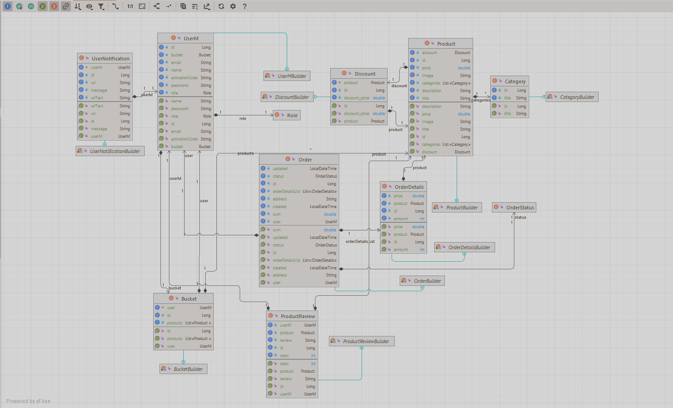

Рис 2.3 - Uml диаграмма domain моделей.

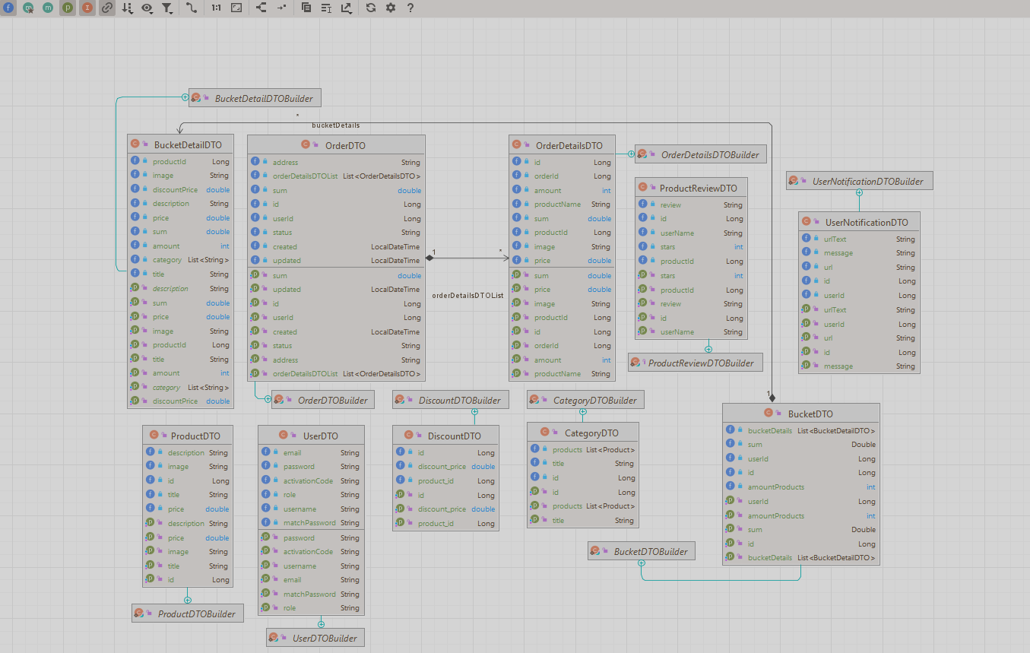

Рис 2.4 - Uml диаграмма dto моделей.

Для проектирования интернет-магазина была выбрана REST архитектура. В ней, каждая единица информации задается url’ом. Используемые url-адреса приведены в Приложении.

В качестве схемы разделения данных в приложении, была выбрана схема Model-View-Controller (MVC). Она представляет функционирование сайта с помощью трех компонентов:

1. Модель;
2. Представление;
3. Контроллер.

Модель предоставляет данные и методы работы с ними: запросы в базу данных, и проверку на корректность. Представление получает данные из модели и отправляет их пользователю. Оно не обрабатывает введённые данные пользователя. Контроллер обеспечивает связь между пользователем и системой.[16]

В разрабатываемом сайте, существуют репозитории, связанные с соответствующими таблицами. Они перечислены в Приложении.

## **2.3 Разработка пользовательской части**

Разработка пользовательской части выполнена на языках HTML, CSS и Javascript, с использованием фреймворка Bootstrap 4 – для CSS и библиотеки Gstatic для JavaScript. Bootstrap 4 позволяет реализовать адаптивную верстку, а также содержит большое количество пресетов, благодаря которым ускоряется проектирование дизайна сайта. Библиотека Gstatic используется для вывода стилизованных графиков, на основе данных, получаемых с сервера.

Для развертывания сайта необходимы следующие минимальные аппаратные требования к компьютеру:

1. Тактовая частота процессора: не менее 1 ГГц;
2. Оперативная память: не менее 256 МБ;
3. Разрешение экрана: не менее 1024×768.

Поддерживаемые настольные операционные системы:

1. Microsoft Windows 10, 32/64 бита;
2. Microsoft Windows 11 Apple OS X 10.7 и более поздние;
3. Ubuntu 16.04 и более поздние.

Устройства, с которых можно перейти на сайт: ПК, телефоны с операционными системами android (5.0 и более поздние) и IOS (7.0 и более поздние).

Поддерживаемые браузеры для операционных систем ПК:

1. Google Chrome 28.0 и более поздние;
2. Mozilla Firefox 47.0 и более поздние;
3. Apple Safari 8.0 и более поздние;
4. Opera 36.0 и более поздние;
5. Safari.

Поддерживаемые браузеры для мобильных устройств на базе Android и IOS:

1. Android Browser (для Android);
2. Safari (ля IOS);
3. Яндекс.браузер;
4. Google Chrome.

Главная страница представлена на рисунке 2.5. Она содержит контактные данные и название магазина.



Рис 2.5 - Главная страница

В верху страницы, находится контекстное меню, которое видоизменяется в зависимости от роли пользователя, а для незарегистрированного пользователя содержит два поля: главная страница и продукты. Меню для зарегистрированного пользователя дополнительно поля: корзина и заказы. В меню администратора содержит добавлены пункты: пользователи, управление заказами и статистика.

С главной страницы незарегистрированный пользователь может попасть на страницу аутентификации. Её экранная форма представлена на рисунке 2.6.

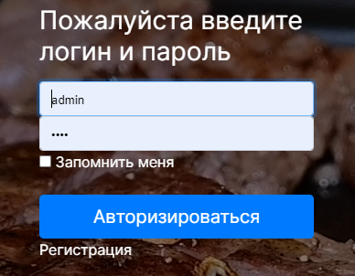

Рис 2.6 - Экран аутентификации.

Далее, пользователь может перейти на экран регистрации, нажав на кнопку “Регистрация”. Экранная форма страницы регистрации представлена на рисунке 2.7.

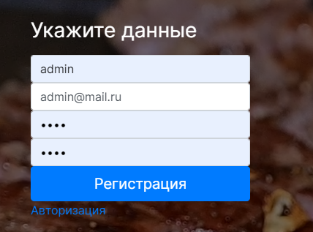

Рис 2.7 - Экран регистрации

После аутентификации пользователь возвращается на главную страницу. Теперь ему становится доступна расширенная версия сайта. Для добавления товара в корзину, необходимо нажать на кнопку “Добавить в корзину”. Экранные форма страницы с предлагаемыми товарами представлена на рисунке 2.8.

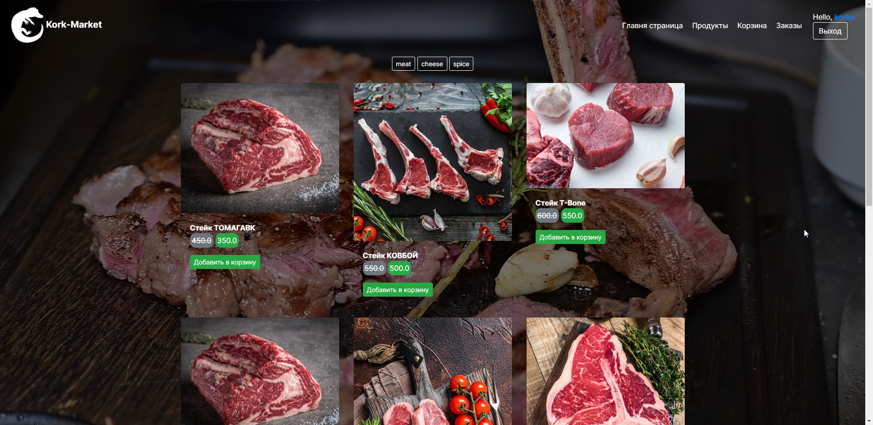Рис 2.8 - Каталог продуктов для пользователя.

При щелчке по названию товара выполняется переход на страницу с подробной информацией о нем. Эта страница представлена на рисунке 2.9.

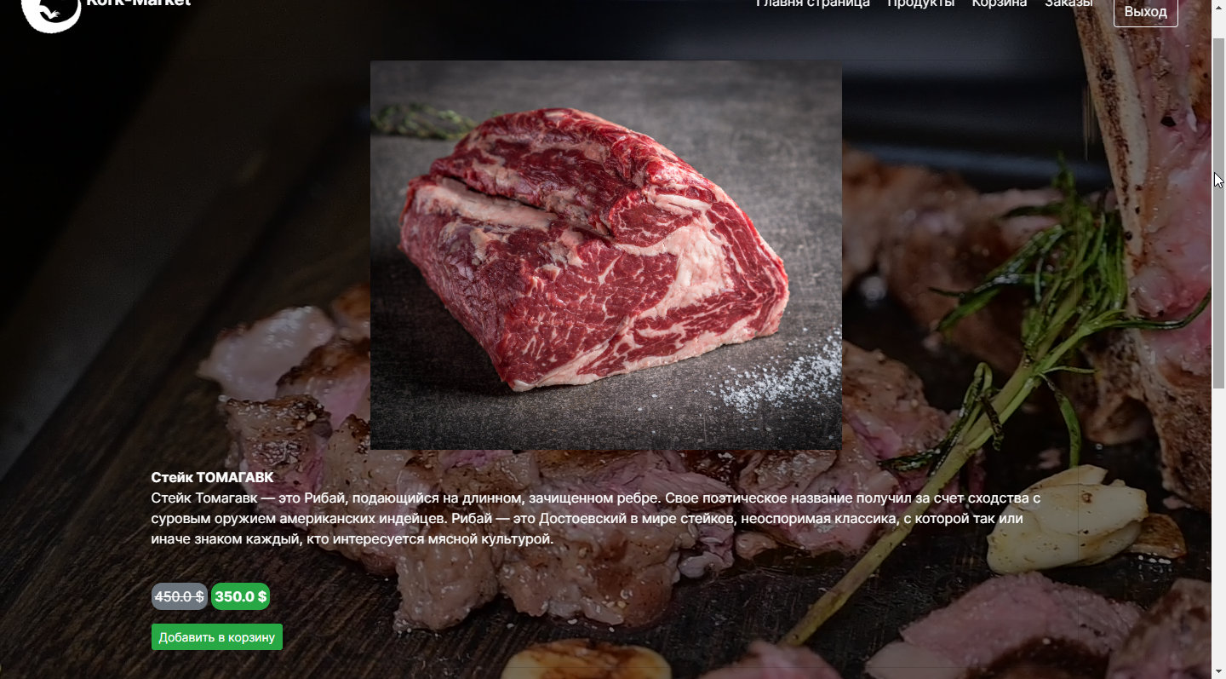

Рис. 2.9 - Подробная информация о товаре для пользователя

Внизу страницы находятся отзывы пользователей о товаре. Зарегистрированный пользователь, может оставить свой отзыв, если он не оставлял его ранее. Экранная форма представлена на рисунке 2.10.

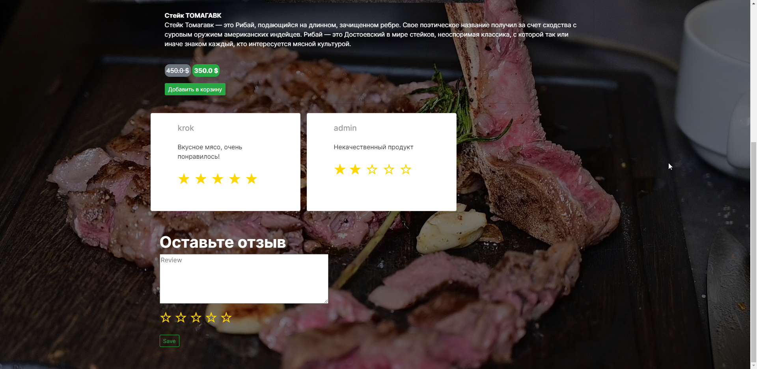Рис. 2.10 - Отзывы пользователей и форма для создания нового отзыва

Для добавления товара в корзину, пользователю необходимо нажать на кнопку “Добавить в корзину”. При этом, произойдет переход на страницу с категориями, а пользователь получит уведомление об успешном добавлении товара в корзину. Для просмотра содержимого корзины, пользователю необходимо нажать на кнопку “Корзина” в контекстном меню. Вид корзины пользователя представлен на рис 2.11. Она содержит информацию о сумме и списке всех товаров. Пользователь может изменить количество товара с помощью кнопок “+” и “-”. Для полного удаления товара из корзины, необходимо нажать на кнопку “Удалить” или нажимать на кнопку “-”, до тех пор, пока количества товаров не станет равным 0 и он перестанет выводиться в списке. Для очистки всей корзины, необходимо нажать на кнопку “Очистить корзину”, а для формирования заказа – “Заказать”.

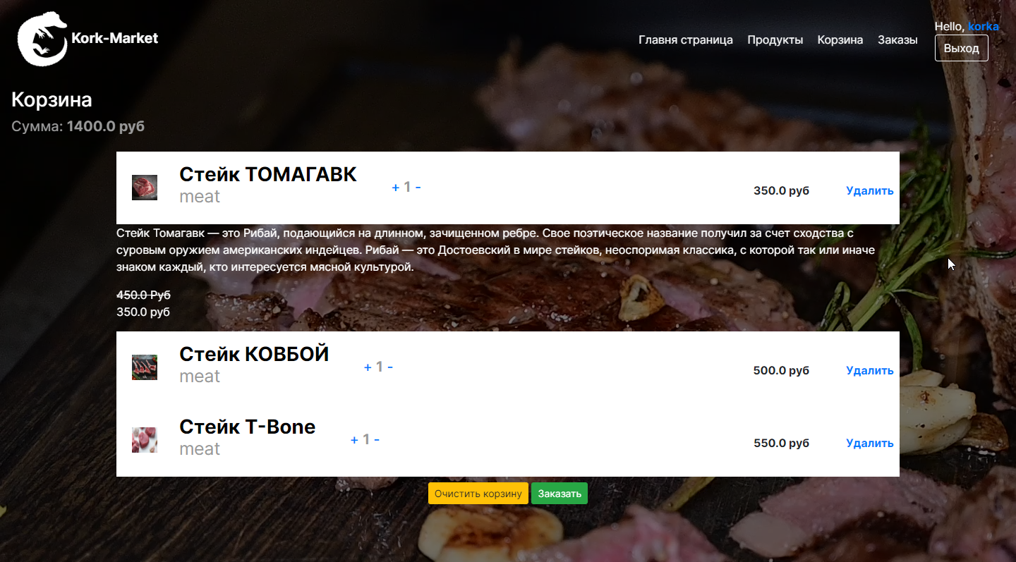

Рис 2.11 - Корзина пользователя.

После нажатия на кнопку “Заказать” откроется окно для ввода адреса и проверки списка товаров. После указания адреса пользователю придет уведомление. Заказы пользователя представлены в виде списка, при нажатии на элемент которого, выводится дополнительная информация о товарах в этом заказе, их количестве и общей цене. Экранная форма представлена на рисунке 2.12.

Уведомления, поступающие пользователям, представлены в виде всплывающих окон в правом верхнем углу экрана. Их закрытие выполняется стандартным способом. Пример уведомления показан на рис 2.13.

При возникновении ошибки пользователь получит соответствующее сообщение.

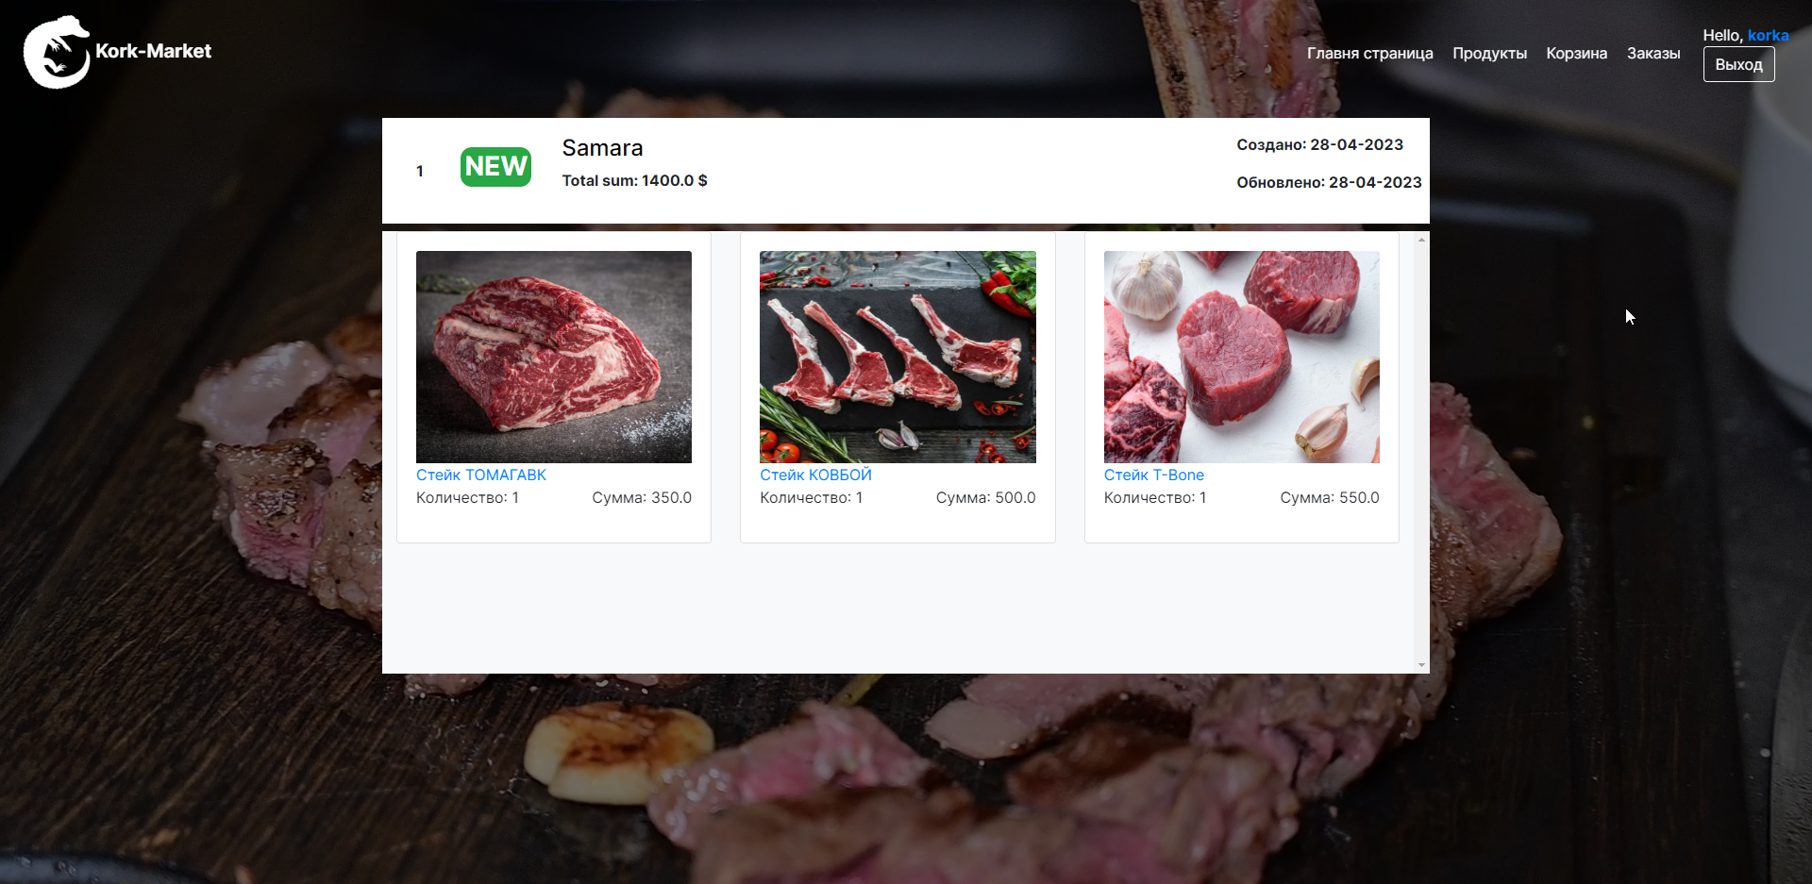

Рис 2.12 - Заказ пользователя



Рис 2.13 - Пример уведомления.

## **2.4 Подсистема анализа продаж**

Любому интернет-магазину для увеличения количества покупателей и прибыли необходимо проводить анализ своей работы. На основе полученных данных принимаются бизнес-решения и разрабатывается маркетинговая стратегия. Крупные интернет-магазины собирают следующую информацию:

1. Посещаемости сайта;
2. Частота покупок товара;
3. Просмотры товарных страниц;
4. Среднее время пребывание на сайте;
5. Частота добавление товара в корзину;
6. Средняя сумма заказа.

По этим данных менеджеры интернет-магазина смогут разработать стратегии дальнейшего развития сайта, выявить потребности покупателей, получить дополнительную информацию об активности пользователя на портале, разработать план по улучшению деятельности магазина, для увеличения трафика.

Анализ продаж — это оценка эффективности реализации товаров по различным показателям, которые в совокупности отражают общую картину, а в динамике дают прогноз будущего развития. Изучать данные можно по всему ассортименту, отдельным категориям и товарам, по всей территории продаж и конкретным регионам.[19]

Анализ продаж разделяется на несколько этапов:

1. Выбор инструментов для сбора данных и анализа;
2. Пошаговая аналитика продаж;
3. Определение показателей для оценки;
4. Сравнение полученных данных с предыдущими периодами;
5. Выводы, принятие тактических и стратегических решений.

Для анализа продаж на стороне клиента используются системы аналитики. Самые известные из них — Google Analytics и Яндекс.Метрика. С помощью этих систем, можно получить следующие данные:

1. Популярные запросы,
2. Определение популярных страниц, на которых число пользователей максимально
3. Страницы, с которых пользователь покидает сайт;
4. Устройства, с которых посещают сайт;
5. Индексация страниц;
6. Адаптация к устройствам различных видов;
7. Баги, которые случались при визите покупателя.

В разрабатываемом проекте, для сбора данных со стороны клиента используется система аналитики GoogleAnalytic. Для подключения этой системы необходимо на официальном сайте Google подтвердить владение домена, а на стороне клиента – подключить библиотеку Ganalys.

Сбор информации со стороны сервера осуществляется с помощью записи о каждом индексируемом действии пользователя на сайте, которая отправляется в базу данных. На страницу с аналитическими данными выводится сгруппированная информация в виде графиков, которая прошла предобработку на сервере.

Было решено собирать следующие данные о работе интернет-магазина:

* Количество посещений и покупок товаров,
* Количество покупок товаров в разных категориях,
* Частота добавления товара в корзину,
* Частота покупки товара,
* Средняя стоимость корзины.

На основе анализа данных о посещении страниц сайта и количестве покупок можно сделать выводы о частоте их показа в поисковиках определенных страниц, и отредактировать непопулярные страницы, чтобы увеличить шанс появления в поисковике. Информация о частоте посещения страниц с товарами, позволит выявить типы популярных товаров и разработать стратегию развития бизнеса.

Данные о популярных товарах и категориях позволяют выявить самые востребованные товары. Соотношение просмотров товаров и их покупки позволит оценить вклад визуального оформления сайта, карточек товара и отзывов. В результате, можно провести работы по улучшению дизайна и качества продукта.

Средняя стоимость заказа позволяет сделать вывод о финансовом уровне покупателей. Она упростит формирование цен на продукты и позволит разработать скидочные программы.

Данные о популярном времени для покупок, позволят определить время, когда сайт имеет наибольший трафик. И запланировать регулярные оптимизационные работы на сервере.

## **2.5 Руководство администратора**

Для функционирования сайта необходимо оборудование со следующими техническими характеристиками:

* Двухъядерный процессор с частотой 2 ГГц или выше;
* Оперативная память 1 Гб или выше;
* Свободное место на диске (или SSD) от 1 Гб.

Программное обеспечение сервера должно соответствовать следующим характеристиками:

* ОС Ubuntu/Debian/Centos;
* Веб-сервер Apache PHP (версия от 5.4 до 7.4);
* Postgresql.

Для публикации сайта на CMS администратору необходимо переместить собранный Maven jar файл в корневую папку сервера, и запустить командой: -jar online-store.jar. После этого нужно авторизироваться в СУБД Postgresql. Сайт начнет функционировать и индексироваться в поисковых системах. Для авторизации в роли администратора, в файле property необходимо указать логи и пароль.

Функционал администратора значительно превышает пользовательский. У него имеется возможность создания новой категории. Для этого, на странице с категориями, необходимо нажать на кнопку “Создать категорию”, после чего будет произведен переход на страницу содержащую соответствующую форму, представленную на рисунке 2.14.

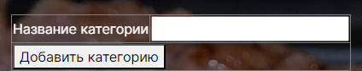

2.14 - Создание категории.

Администратор может вводить или редактировать информацию об имеющихся продуктах. Для создания этого необходимо на странице с категориями нажать кнопку “Добавить новый продукт или “Изменить”. Примеры таких страниц приведены на рис 2.15 - 2.16.

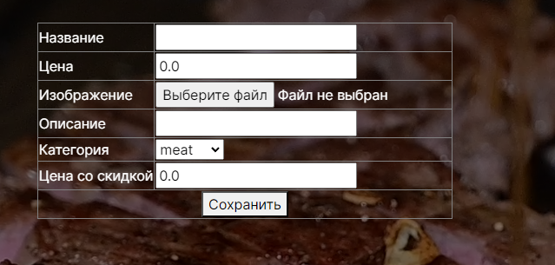

2.15 - Создание продукта.

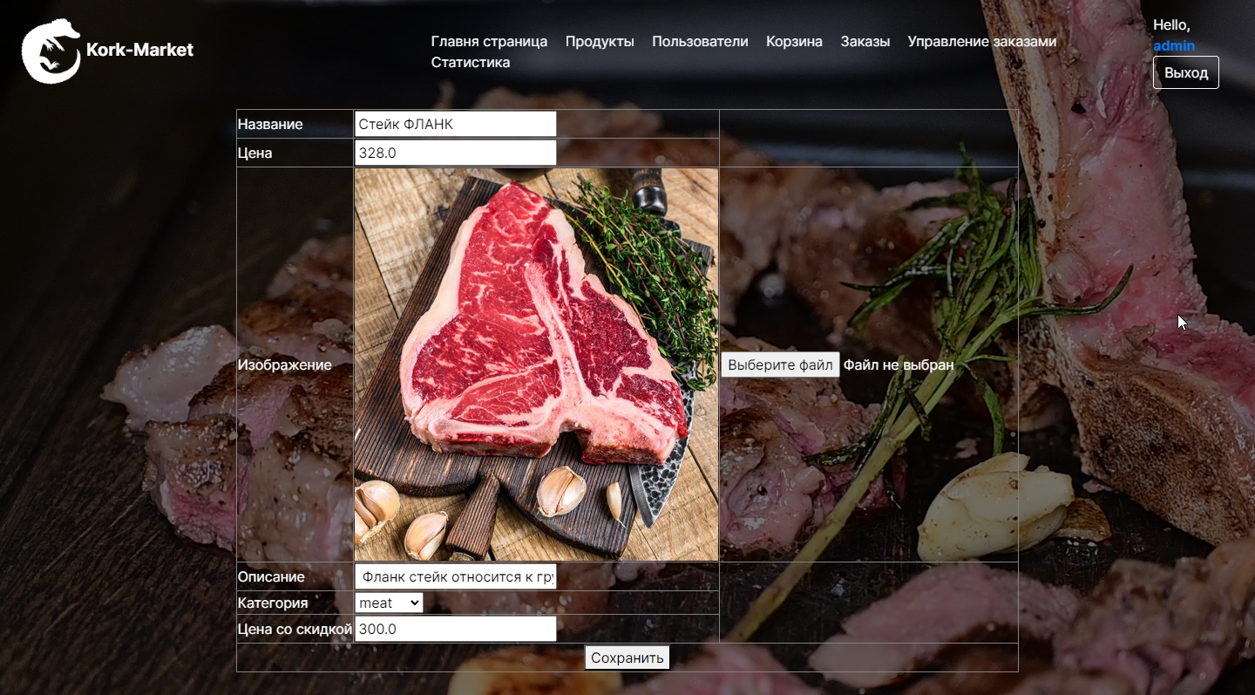

2.16 - Редактирование информации о продукте.

Администратор имеет возможность изменять роли пользователей. Для этого, необходимо в меню выбрать вкладку users, после чего произойдет переход на страницу со списком пользователей. Далее, напротив одного из пользователей кликнуть на кнопку “Изменить”, которая приведет на страницу с подробной информацией о пользователе. Примеры таких страниц представлены на рис 2.17 – 2.18.

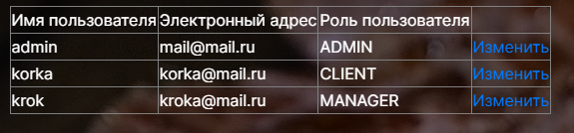

Рис 2.17 Список пользователей.

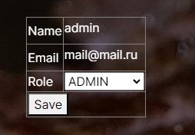

Рис 2.18 Подробная информация о пользователе.

Администратор также может просматривать заказы пользователей, отсортированные по статусу, получать о них подробную информацию, и изменять их статус. Для просмотра страницы со списком заказов необходимо выбрать пункт меню по кнопке “Управление заказами”. Пример экранной формы представлен на рисунке 2.19.

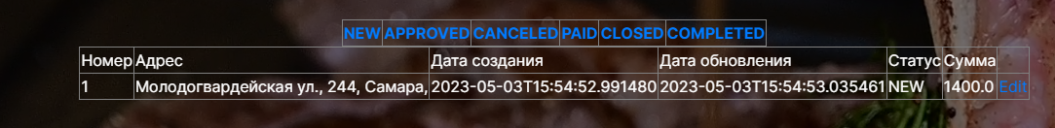

Рис 2.19 - Список заказов.

Администратору доступна статистика, собираемая подсистемой анализа продаж. Демонстрация графического отображение статистических данных представлена на рис 2.20-2.21

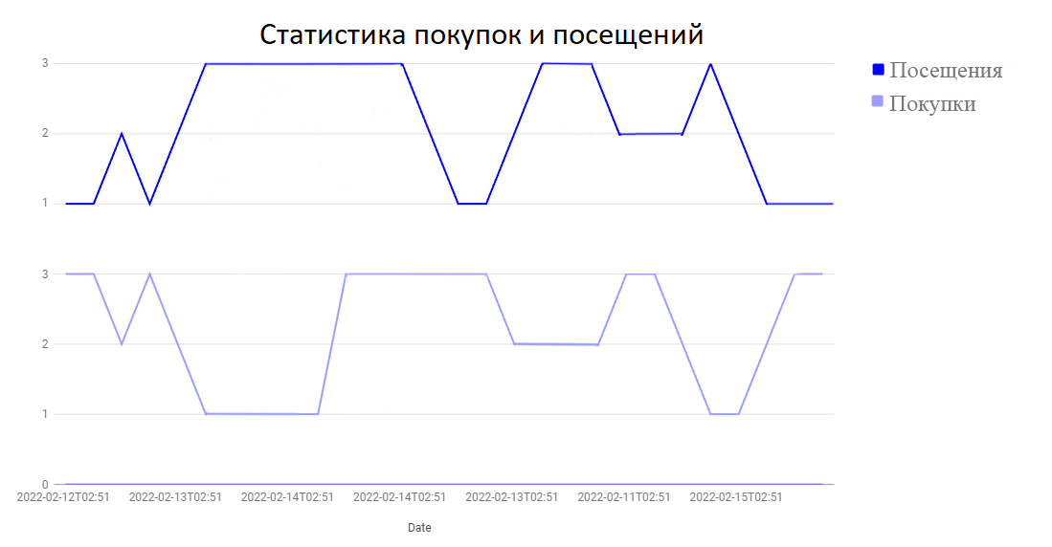

Рис 2.20 - График статистики покупок и посещений

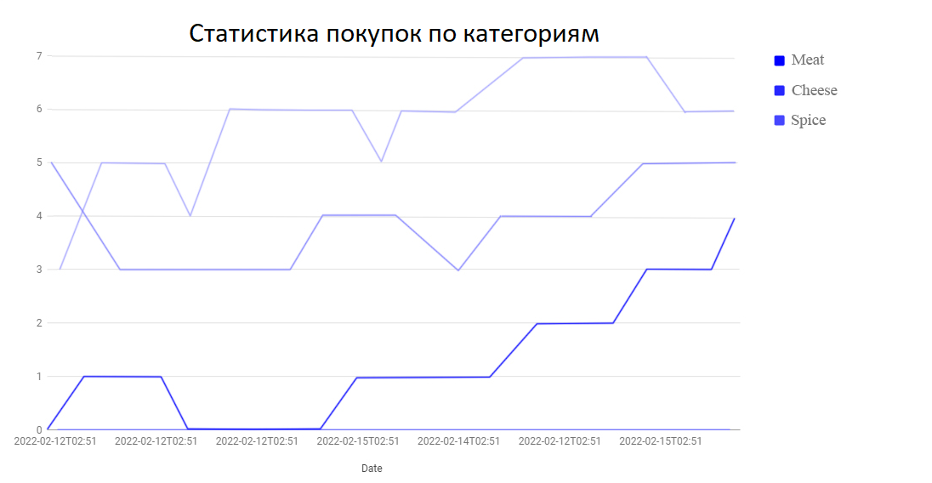

Рис 2.21 - График статистики покупок по категориям

Помимо графиков подсистема анализирует общую статистику, пример экранной формы представлен на рис 2.22.

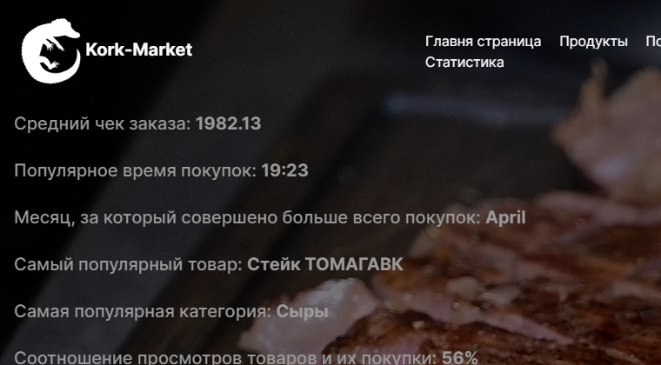

Рис 2.22 - Общая статистика.

# ЭКОНОМИЧЕСКАЯ ЧАСТЬ

# Описание продукта

Разработка любого информационного продукта подразумевает под собой материальные расходы, одной из важнейших задач является анализ экономической эффективности разработки и внедрения web-сайта. Ее своевременное решение дает возможность сравнивать различные варианты развития сайта и выбрать наиболее прибыльный.

Эффективность от создания web-сайта проявляется в следующих факторах: информационный, экономический и визуальный [12]. Информационный фактор эффективности выражается в повышение уровня информированности у простых клиентов и не только. Визуальный фактор заключается в том, что фирма воспринимается серьезнее в глазах интернет-пользователей. Экономический фактор вытекает из предыдущих двух — узнаваемость бренда, его «раскрученность» — все в конечном итоге влияет на количество клиентов, а, следовательно, и прибыль. Базой для оценки экономической эффективности создания и внедрения сайта будет служить денежная сумма, полученная с проданных товаров через сайт [14]. Прямые (или экономические) показатели дают оценку внедренному интернет-магазину в денежном выражении, включают в себя определение затрат на разработку и эксплуатацию интернет-магазин, определение денежного потока, исходящего с web-сайта.

# Оценка затрат на разработку программного продукта

Учет фактических временных затрат представлен в таблице 3.1

Таблица 3.1 - Фактические временные затраты

|  |  |
| --- | --- |
| Этапы разработки | Фактические затраты |
| Подготовка и описание задачи | 2 |
| Исследование алгоритма решения задачи | 5 |
| Разработка алгоритма решения задачи | 10 |
| Проектирование дизайна | 20 |
| Разработка продукта | 124 |
| Подготовка документации по задаче | 12 |
| Итого | 173 |

Коэффициент, учитывающий сложность разработки и затраты на корректировку, определяем по формуле 1:

$$Kcл=c*\left(1+p\right), (1)$$

где с – коэффициент сложности продукта

p - коэффициент коррекции в процессе разработки.

Для вычисления коэффициента, учитывающего сложность разработки, будет использоваться таблица 3.2

Таблица 3.2 – коэффициенты сложности и коррекции продукта

|  |  |  |  |  |
| --- | --- | --- | --- | --- |
| Наименование коэффициента | Категория | | | |
| 1 | 2 | 3 | 4 |
| Коэффициент сложности продукта | 1,25 | 1,5 | 1,6 | 2,0 |
| Коэффициент коррекции продукта | 0,05 | 0,1 | 0,5 | 1,0 |

$$Kcл=1,25*\left(1+0,1\right) = 1,375$$

Затраты времени на разработку с учетом сложности продукта выражаются произведением фактических временных затрат на разработку и коэффициента сложности.

$$t разр сл=t разр ф *Kсл, (2)$$

$$t разр сл=173*1,375=240 час.$$

Расчет средней часовой оплаты программиста. Для определения средней часовой оплаты программиста определяем его годовой фонд заработной платы с учетом отчислений в социальные фонды.

Месячный оклад программиста определяется согласно среднерыночной зарплате PHP-программиста. Учитывается процент премий (20%) и районный коэффициент (15%). На суммарный фонд заработной платы начисляется процент взноса в социальные фонды. В 2018 году он составляет 30%. Из него в ПФР — 22%, ФСС РФ — 2,9% и в ФФОМС — 5,1%.

Определение месячного оклада программиста с учетом квалификации и всех надбавок выполняется по формуле (3).

$$ЗП м=ЗП осн*\left(1*К доп\right)*\left(1+К сн\right), (3)$$

где ЗПОСН — месячная оплата труда установленной квалификации;

КДОП — коэффициент надбавок и премий;

КЕСН — коэффициент, учитывающий норму взноса в социальные фонды.

$$ЗП м=19509*\left(1+0,2\right)*\left(1+0,30\right)=80000руб$$

Годовой фонд заработной платы с учетом отчислений.

$$ФЗРг=ЗПм*12 (4)$$

$$ФЗРг=80000*12=960000руб$$

Число рабочих часов в году определяется согласно производственному календарю на 2018 г.

$$n_{p}=\left(N-N_{пв}\right)*N_{СМ}-N_{ПП}*1 (5)$$

где N — общее число дней в году;

NПВ — число праздничных и выходных дней в году;

NПП — число предпраздничных дней в году;

NСМ — продолжительность смены;

1 — величина сокращений предпраздничных рабочих дней.

$$n_{p}=\left(365-118\right)*8-6*1 =1970 часа.$$

Средняя часовая оплата программиста определяется соотношением:

$$С_{разр}=\frac{{ФЗР}_{Г}}{n_{p}}, (6)$$

где ФЗРГ — годовой фонд заработной платы с учетом отчислений;

nР — число рабочих часов в году.

$$С_{разр}=\frac{960000}{1970}=487 руб\backslash час$$

Расходы по оплате труда разработчика определяются по следующей формуле:

$$З_{разр}=t_{разр.сл}*C_{разр}, (7)$$

где tРАЗР.СЛ — трудоемкость создания программы, с учетом сложности программы, выраженная в часах;

СРАЗР —средняя часовая оплата труда инженера—программиста.

$$З_{разр}=240*487 =116880руб.$$

Определив действительный годовой фонд времени работы ПК в часах, появляется возможность оценить себестоимость часа машинного времени. Время профилактики: ежедневно — 0.5 часа, ежемесячно — 2 часа, ежегодно — 16 часов.

$$n_{РПК}=\left(N-N_{ПВ}\right)* N_{СМ}-N_{ПП}*1-N_{РЕМ}, (8)$$

где N — общее число дней в году;

NПВ — число праздничных и выходных дней в году;

NПП — число предпраздничных дней в году;

NСМ — продолжительность смены;

1 — величина сокращений предпраздничных рабочих дней;

NРЕМ — время на проведение профилактических мероприятий.

$$n_{РПК}=\left(365-118\right)* 8-6*1-153.5=1816 часов.$$

$$N_{РЕМ}=\left(N-N_{П}-N_{В}\right)* К_{Д}+К_{М}*12+К_{г}, (9)$$

где КД — коэффициент ежедневных профилактик (0.5);

КМ — коэффициент ежемесячных профилактик (2);

12 — количество месяцев в году;

КГ — коэффициент ежегодных профилактик (6).

$$N_{РЕМ}=\left(365-118\right)* 0,5+2*12+6,$$

Балансовая стоимость ПК:

$$Цпк=Цр*\left(1+Кун\right), (10)$$

где ЦР — рыночная стоимость ПК (определяется по прайсу);

КУН — коэффициент, учитывающий затраты на установку и наладку.

$$Цпк=116880*\left(1+0,1\right)=128568руб.$$

Сумма годовых амортизационных отчислений определяется по формуле:

$$З_{ГАМ}=Ц_{ПК}*Н_{А}, (11)$$

где ЦПК — балансовая стоимость ПК;

НА — норма амортизационных отчислений за год

$$З_{ГАМ}=128568*0,2=25713руб.$$

$$Н_{а}=\frac{1}{T\frac{ПК}{ЭКС}}*100, (12)$$

Где $T\frac{ПК}{ЭКС}$– полезный срок действия ПК

$$Н_{а}=\frac{1}{5}*100=20\%$$

Затраты на электроэнергию

$$З_{ГЭЛ}=Р_{ЧПК}*Т_{ГПК}*Ц_{ЭЛ}{*К}_{ИНТ}, (13)$$

где РЧПК — установочная мощность ПК;

ТГПК — годовой фонд полезного времени работы машины (nрпк);

ЦЭЛ — стоимость 1 кВт/ч. электроэнергии (ЦЭЛ=2,42 руб./кВт/ч);

КИНТ — коэффициент интенсивного использования ПК (0,9−1).

$$З_{ГЭЛ}=0,35*1816,5*2,42*0,9=1385 руб.$$

Текущие затраты на эксплуатацию ПК рассчитываются по формуле:

$$З_{ГПК}=З_{ГАМ}+З_{ГЭЛ}, (14)$$

где ЗГАМ — годовые отчисления на амортизацию;

ЗГЭЛ — годовые затраты на электроэнергию для компьютера.

$$З_{ГПК}=25713+1385=27089руб.$$

Себестоимость часа работы на компьютере

$$С_{ПК}= \frac{З_{ГПК}}{n_{РПК}} (15)$$

$$С_{ПК}=\frac{27089}{1816,5}=\frac{14руб}{час}.$$

В ходе разработки программного продукта, машина используется почти на всех этапах — программирования, отладки программы на компьютере, подготовки документации по задаче. Совокупные затраты машинного времени составляют:

$$t_{МАШ}=\left(t_{П_{ф}}+t_{{ОТЛ}_{ф}}+t_{д_{ф}}\right)*К_{СЛ}, (16)$$

$$t_{МАШ}=\left(20+64+12\right)*1,375=132 часа.$$

Затраты на оплату машинного времени рассчитываются по формуле:

$$З_{МАШ}=t_{МАШ}*С_{ПК} (17)$$

$$З_{МАШ}=132*14=1848руб.$$

Общие затраты на создание программы определяем, как сумма затрат на разработку продукта и затрат на оплату машинного времени.

$$З_{ОБЩ}=З_{РАЗР}*З_{МАШ} (18)$$

$$З_{ОБЩ}=116880+1848=118728руб.$$

При формировании общих затрат на создание программного продукта, кроме затрат на оплату труда разработчика и на оплату машинного времени, необходимо учитывать затраты, связанные с использованием расходных материалов и комплектующих в процессе проектирования, разработки и внедрения. Статьи затрат на расходные материалы с указанием их стоимости показаны в таблице 3.3.

Таблица 3.3 Расходные материалы

|  |  |  |  |
| --- | --- | --- | --- |
| Статьи затрат | Стоимость за ед. | Количество | Общая стоимость |
| Пользование ресурсами Интернет | 0,87руб\час | 90ч. | 260 руб. |
| Бумага | 3руб\л. | 20л. | 60 руб. |
| - | - | - | 320 руб. |

Общие затраты на разработку программного продукта приведены в таблице 3.4.

Таблица 3.4 Общие затраты на разработку программного продукта

|  |  |  |
| --- | --- | --- |
| Статьи затрат | Стоимость за ед. | Общая стоимость |
| Общие затраты на заработную плату | ($З_{Общ}$) | 118728 руб. |
| Расходные материалы | ($З_{РМ}$) | 320 руб. |
| Итого: ($С_{Общ}$) |  | 119048 руб. |

Вычисление предполагаемой цены продукта с учетом норм прибыли:

$$Ц=С_{ОБЩ}*(1+N) (19)$$

где $С_{ОБЩ}$— общие затраты на разработку программного продукта, N — норма ожидаемой прибыли.

$$Ц=119048*\left(1+0,2\right)=142857руб$$

Предполагаемая цена данного продукта с учетом нормы прибыли составила $142857$ руб.

Результатом внедрения на предприятии данного программного продукта будет сокращение трудовых и временных ресурсов на обслуживание заказов клиентов. Таблица 3.5 содержит показатели, помогающие рассчитать эффективность от внедрения данного программного продукта.

Таблица 3.5 Расчет экономической эффективности

|  |  |  |  |
| --- | --- | --- | --- |
| Показатель сотрудников | Единицы измерения | До внедрения системы | После внедрения системы |
| Время на рассмотрение, проверку и оформления заказа | Мин. | 30 | 5 |
| Максимально возможное количество обработанных заказов одни сотрудником за 7 часов | - | 14 | 84 |
| Количество сотрудников-менеджеров при 20 заказах в день | - | 5 | 1 |
| Сэкономленное время в месяц | Час. | - | 160 |
| Средняя заработная плата сотрудников в час | Руб. | 184 | 184 |
| Стоимость сэкономленных временных затрат в месяц | Руб. | - | 105468 |
| Общая стоимость сэкономленных временных затрат в месяц | Руб. | - | 105468 |

Зарплата работника, обслуживающего разрабатываемый программный продукт составляет 26367 руб. в месяц (316 404 руб. в год). В результате внедрения, планируется повышение прибыли магазина на 137856 руб. в год.

Следовательно, учитывая, что предполагаемая стоимость интернет-магазина составляет $142857$ рублей, найдем срок его окупаемости.

$$Т_{окуп}=\frac{142857+316404}{105468+137856}=1,8 лет (20)$$

Разрабатываемый продукт обладает быстрой окупаемостью.

# ОХРАНА ТРУДА

# Анализ и проектирование производственной среды

Помещение администратора интернет-магазина располагается в офисном здании. Текущее помещение является сухим с нормальной температурой воздуха и изолирующим полом. Это означает, что по степени поражения людей электрическим током, данное помещение без повышенной опасности.

По взрывопожароопасности данное помещение относится к категории «В» - пожароопасное (в нем имеются твердые сгораемые вещества в материалы). В связи с этим помещение оснащено двумя ручными углекислотными огнетушителями (ОУ-5).

В помещении также присутствуют:

* Аптечка, расположенная около рабочего места сотрудника;
* Система контроля климата, которое поддерживает комфортную температуру в жаркое время года (21-24);
* Радиаторные батареи, которые отапливают помещение в холодное время года.

Относительная влажность воздуха находится в пределах 50-60%. Скорость движения не превышает 0,1 м/c.

Помещение оборудовано шумозащитным окном с 5-камерной профильной системой, с толщиной внешней стенки 4мм и двухкамерным стеклопакетом 32мм.

Источники света представлены в виде искусственных и естественных. Освещенность рабочего места находится на уровне 400лк, а поверхность экрана – 2700лк, что не создает бликов. Коэффициент естественной освещенности – 1,5%;

# Проектирование рабочего места

Помещение содержит одно рабочее место, его площадь составляет 15м2. Площадь рабочего места составляет 5,6 м2. Естественный свет падает на рабочее место с левой стороны. Рабочее место состоит из стула, стола и жидкокристаллического монитора.

Конструкция рабочего стула обеспечивает поддержание комфортной рабочей позы при работе на ПЭВМ и оборудовано подъемно-поворотным механизмом с возможностью регулировки по высоте и углам наклона. Оно позволяет изменять позу с целью снижения напряжения спинных мышц и шейно-плечевой области, для предупреждения развития утомления. Верхний материал сиденья и спинки полумягкий с слабо электризующимися и воздухопроницаемым покрытиями, которые обеспечивают комфортную посадку и легкую очистку от различных загрязнений. Подходящий под описанные критерии стул – «Chairman 279 JP15-2»

Высота стола нерегулируема и равна 725мм. Экран монитора расположен на расстоянии 600мм от глаз пользователя. Клавиатура расположена на расстоянии 150мм от обращённого к пользователю края рабочей поверхности. Подходящий под описанные критерии стол – «Монолит письменный стол СМ, ШхГхВ: 120х60х75.6 см». Рабочее место сотрудника представлено на рисунке 4.1

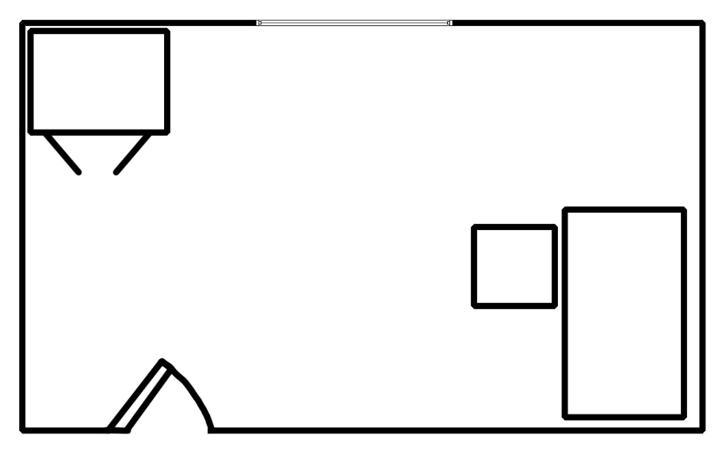

Рис 4.1 - Рабочее место сотрудника

# Выбор оборудования

Для работы с проектированной системы, необходим сервер со следующими техническими характеристиками:

* Модель процессора - Intel Xeon E5-2609 v4 OEM
* Количество ядер – 9
* Частота процессора – 1.7 ГГц
* Объем ОЗУ- 1Гб или выше
* Объем жесткого диска – от 1 ГБ

Комфортная работа с ПЭВМ должна быть обеспечена с помощью монитора «Intel Xeon E5-2609 v4 OEM»

* Диагональ экрана – 21.5 дюйм
* Максимальное разрешение – 1920х1080
* Тип подсветки матрицы – WLED
* Технология изготовления – IPS
* Соотношение сторон – 16:9

В качестве дополнительного оборудования, система должна быть оснащена источником бесперебойного питания для того, чтобы в случае отключения электричества, работа программного продукта не была прекращена. Модель источника бесперебойного питания – «DEXP IEC-E 650VA». Характеристики ИБВ:

* Полная выходная мощность 650 ВТ
* Активная выходная мощность – 390 ВТ
* Время переключения на батареи – 5мс

# Проектирование схемы подключения оборудования

Помещение оборудованное рабочим место с ПЭВМ, должно обладать защитой от косвенного прикосновения, оно представлено в виде защитного заземления (зануления), в соответствии с техническими требованиями по эксплуатации. Для питания ПЭВМ применена система TN (глухозаземленная нейтраль трансформатора). В соответствии с нормами ПУЭ, рабочее место оснащено защитным занулением. Исходя из требований по подключению оборудования все приборы подключены к сети электропитания следующим образом:

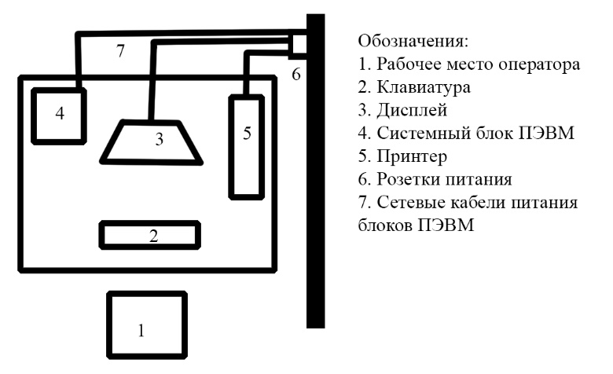

Рис 4.2 – Схема подключения.

Системный блок ПЭВМ снабжен навесным замком небольшого размера для защиты от прямого прикосновения токоведущих частей.

# ЗАКЛЮЧЕНИЕ

В ВКР разработаны структура и программное обеспечение сайта продуктового магазина.

В ходе изучения предметной области был составлен портрет типичного покупателя и выявлены наиболее популярные продукты.

В процессе моделирования веб-сайта были разработаны и описаны: диаграмма вариантов использования, ER-диаграмма базы данных, UML диаграммы domain и dto моделей. На основе разработанных диаграмм была спроектирована база данных и серверные модели.

Сайт является корпоративным и имеет иерархическую структуру. Он содержит следующие основные подсистемы:

1. управление,
2. анализ продаж,
3. накопления и оформления заказа,
4. авторизации.

Сайт реализован с помощью следующих средств:

* Клиентская часть выполнена при помощи фреймворка Thymleaf, языка разметки HTML 5, языка стилей CSS, фреймоворка CSS - Bootstrap 4 и языка программирования Javascript.
* Серверная часть выполнена при помощи языка Java с использованием фреймворка Spring Web MVC. Реализация базы данных выполнена с помощью СУБД Postgresql.

В результате был получен многостраничный интернет-магазин, выполняющий следующие функции:

1. Вход в систему с разными уровнями доступа;
2. Просмотр категорий товаров и отзывов;
3. Подтверждение аккаунта по электронной почте;
4. Формирование корзин;
5. Оформление покупок товара;
6. Оформление заказа и отслеживание его статуса;
7. Хранение информации о пользователе, его корзине, заказах, продуктах, изображений продуктов и категорий.

Администратору магазина предоставляются следующие функции:

1. Добавление и редактирование товаров и категорий
2. Управление статусом заказов пользователей
3. Просмотр информации о пользователе
4. Сбор статистики

Разработанный сайт проходит опытную эксплуатацию и будет внедрен в одной из торговых организаций г. Самары.

# ПРИЛОЖЕНИЕ А

# Url адреса:

1. /;
2. /authentication[post];
3. /error[get];
4. /forbidden[get];
5. /login[get];
6. /login-error[get];
7. /my/main[get];
8. /my/main[post];
9. /my/bucket[get];
10. /my/bucket/clear[get];
11. /my/bucket/{id}/decrease[get];
12. /my/bucket/{id}/increase[get];
13. /my/bucket/{id}/remove[get];
14. /product/{id}/bucket[get];
15. /product/{title}[get];
16. /review/new/{id}[get];
17. /notification/remove/{id}[get];
18. /registration[get];
19. /registration[post];
20. /registration/activate/{code}[get];
21. /order/new[get];
22. /order/new[post];
23. /order/orders[get];
24. /admin/category/new[get];
25. /admin/category/new[post];
26. /admin/category/{title}/remove[get];
27. /admin/product/edit/{title}[get];
28. /admin/product/new[get];
29. /admin/product/new[post];
30. /admin/product/{id}/remove[get];
31. /admin/stats[get];
32. /admin/users[get];
33. /admin/users/edit[post];
34. /admin/users/orders[get];
35. /admin/users/orders[post];
36. /admin/users/{name}/edit[get].

# Код программы:

# Файл MailConfig.java:

@Configuration  
public class MailConfig {  
 @Bean  
 public JavaMailSender getJavaMailSender() throws IOException {  
 JavaMailSenderImpl mailSender = new JavaMailSenderImpl();  
 mailSender.setHost("smtp.yandex.ru");  
 mailSender.setPort(465);  
 mailSender.setUsername("Kork2006@yandex.ru");  
 mailSender.setPassword(readFile("C:\\mailPass.txt"));  
 Properties props = mailSender.getJavaMailProperties();  
 props.put("mail.transport.protocol", "smtp");  
 props.put("mail.smtp.auth", "true");  
 props.put("mail.smtp.starttls.enable", "true");  
 props.put("mail.debug", "true");  
 props.put("mail.smtp.ssl.enable", "true");  
 return mailSender;  
 }  
 public static String readFile(String path) throws IOException  
 {  
 List<String> lines = Files.readAllLines(Path.of(path), StandardCharsets.UTF_8);  
 return String.join(System.lineSeparator(), lines);  
 }  
}

# Файл SecurityConfig.java:

@Configuration  
@EnableWebSecurity  
@EnableGlobalMethodSecurity(securedEnabled = true)  
public class SecurityConfig extends WebSecurityConfigurerAdapter {  
 private UserService userService;  
 @Autowired  
 public void setUserService(UserService userService) {  
 this.userService = userService;  
 }  
 @Override  
 protected void configure(AuthenticationManagerBuilder auth) throws Exception {  
 auth.authenticationProvider(authenticationProvider());  
 }  
 @Basic  
 private AuthenticationProvider authenticationProvider() {  
 DaoAuthenticationProvider auth = new DaoAuthenticationProvider();  
 auth.setUserDetailsService(userService);  
 auth.setPasswordEncoder(passwordEncoder());  
 return auth;  
 }  
 @Bean  
 public PasswordEncoder passwordEncoder() {  
 return new BCryptPasswordEncoder();  
 }  
 @Override  
 protected void configure(HttpSecurity http) throws Exception {  
 http.authorizeRequests()  
 .antMatchers("/admin/**").hasAuthority("ADMIN")  
 .antMatchers("/my/**").authenticated()  
 .antMatchers("/order/**").authenticated()  
 .antMatchers("/registration").not().fullyAuthenticated()  
 .antMatchers("/activate/*").permitAll()  
 .antMatchers("/category/*","/product/*").permitAll()  
 .anyRequest().permitAll()  
 .and()  
 .exceptionHandling().accessDeniedPage("/error")  
 .and()  
 .formLogin()  
 .loginPage("/login")  
 .failureUrl("/login-error")  
 .defaultSuccessUrl("/", true)  
 .permitAll()  
 .and()  
 .rememberMe()  
 .userDetailsService(userService)  
 .and()  
 .exceptionHandling().accessDeniedPage("/forbidden")  
 .and()  
 .logout().logoutRequestMatcher(new AntPathRequestMatcher("/logout"))  
 .logoutSuccessUrl("/").deleteCookies("JSESSIONID")  
 .invalidateHttpSession(true)  
 .and()  
 .csrf().disable();}}

# Файл SecurityConfig.java:

@Configuration  
@EnableWebMvc  
public class WebConfig implements WebMvcConfigurer {  
 @Override  
 public void addResourceHandlers(ResourceHandlerRegistry registry) {  
 if (!registry.hasMappingForPattern("/assets/**")) { registry.addResourceHandler("/assets/**").addResourceLocations("classpath:/assets/");}  
 registry.addResourceHandler("/img/**")  
 .addResourceLocations("classpath:/static/img/");  
 }}

# Файл AdminController.java:

@Controller  
@RequestMapping("/admin")  
public class AdminController {  
 private final ProductService productService;  
 private final UserNotificationService userNotificationService;  
 private final CategoryService categoryService;  
 private final UserService userService;  
 private final OrderService orderService;  
 private final DiscountService discountService;  
 private final BucketService bucketService;  
 private final StatsService<VisitStats, VisitStatsDTO> visitStatsService;  
 private final StatsService<BuyStats, BuyStatsDTO> buyStatsService;  
 private final StatsService<FrequencyAddToCartStats, FrequencyAddToCartStatsDTO> frequencyAddToCartStatsService;  
 private String username;  
 private Long orderId;  
 private String productTitle = "";  
 public AdminController(ProductService productService, UserNotificationService userNotificationService, CategoryService categoryService, UserService userService, OrderService orderService, DiscountService discountService, BucketService bucketService, StatsService<VisitStats, VisitStatsDTO> visitStatsService, StatsService<BuyStats, BuyStatsDTO> buyStatsService, StatsService<FrequencyAddToCartStats, FrequencyAddToCartStatsDTO> frequencyAddToCartStatsService) {  
 this.productService = productService;  
 this.userNotificationService = userNotificationService;  
 this.categoryService = categoryService;  
 this.userService = userService;  
 this.orderService = orderService;  
 this.discountService = discountService;  
 this.bucketService = bucketService;  
 this.visitStatsService = visitStatsService;  
 this.buyStatsService = buyStatsService;  
 this.frequencyAddToCartStatsService = frequencyAddToCartStatsService;  
 }  
 @PostMapping("/product/new")  
 public String createNewProduct(  
 Model model,  
 ProductDTO productDTO,  
 @RequestParam(name = "categories") String category,  
 Principal principal,  
 HttpServletRequest request,  
 @RequestParam(name = "discount") String discount,  
 @RequestParam("file") MultipartFile file  
 ) {  
 if (principal != null) {  
 List<UserNotificationDTO> dtos = userNotificationService.getNotificationsByUserName(principal.getName());  
 model.addAttribute("notifications", dtos);  
 model.addAttribute("notificationsCount", dtos.size());  
 }  
 if (productDTO.getTitle() == null  
 || productDTO.getDescription() == null  
 || productDTO.getPrice() <= 0  
 || (file.isEmpty() && (productTitle.equals("") || productTitle.isEmpty()))  
 ) {  
 model.addAttribute("message", "All fields must be filled");  
 model.addAttribute("product", productDTO);  
 model.addAttribute("categories", categoryService.getAll());  
 model.addAttribute("discount", DiscountDTO.builder().discount_price(Double.parseDouble(discount)).build());  
 return "productCreate";  
 }  
 if (Double.parseDouble(discount) >= productDTO.getPrice()) {  
 model.addAttribute("message", "Discount must be less product price");  
 model.addAttribute("product", productDTO);  
 model.addAttribute("categories", categoryService.getAll());  
 model.addAttribute("discount", DiscountDTO.builder().discount_price(Double.parseDouble(discount)).build());  
 return "productCreate";  
 }  
 if (productTitle.equals("") || productTitle.isEmpty()) {  
 if (productService.save(productDTO, file, category, Double.valueOf(discount))) {  
 model.addAttribute("product", productDTO);  
 model.addAttribute("categories", categoryService.getAll());  
 model.addAttribute("discount", DiscountDTO.builder().discount_price(Double.parseDouble(discount)).build());  
 return "redirect:/category";  
 } else {  
 model.addAttribute("message", "Server error, could not save.");  
 model.addAttribute("product", productDTO);  
 model.addAttribute("categories", categoryService.getAll());  
 model.addAttribute("discount", DiscountDTO.builder().discount_price(Double.parseDouble(discount)).build());  
 return "productCreate";  
 }  
 } else {  
 if (productService.changeName(productDTO, productTitle, category, file, Double.valueOf(discount))) {  
 model.addAttribute("product", productDTO);  
 model.addAttribute("categories", categoryService.getAll());  
 System.out.println("DISCOUNT: " + discount + " | " + DiscountDTO.builder().discount_price(Double.parseDouble(discount)).build().toString());  
 model.addAttribute("discount", DiscountDTO.builder().discount_price(Double.parseDouble(discount)).build());  
 return "redirect:/category";  
 } else {  
 model.addAttribute("errorMessage", "Product change error");  
 return "error";  
 }}}  
 @GetMapping("/product/new")  
 public String newProduct(Model model, Principal principal) {  
 if (principal != null) {  
 List<UserNotificationDTO> dtos = userNotificationService.getNotificationsByUserName(principal.getName());  
 model.addAttribute("notifications", dtos);  
 model.addAttribute("notificationsCount", dtos.size());  
 }  
 if (categoryService.getAll() == null) {  
 model.addAttribute("errorMessage", "Can't add product because there are no categories");  
 return "error";  
 }  
 model.addAttribute("product", new ProductDTO());  
 model.addAttribute("categories", categoryService.getAll());  
 model.addAttribute("discount", new DiscountDTO());  
 return "productCreate";  
 }  
 @GetMapping("/product/{id}/remove")  
 public String removeProduct(@PathVariable Long id, HttpServletRequest request, Model model) {  
 if (!bucketService.checkProductInBuckets(id)) {  
 model.addAttribute("errorMessage", "This product is in another user's cart, cannot be deleted");  
 return "error";  
 }  
 if (productService.removeWithPhoto(id)) {  
 return "redirect:/category";  
 } else {  
 model.addAttribute("errorMessage", "Error while deleting");  
 return "error";  
 }}  
 @GetMapping("/product/edit/{title}")  
 public String editProductPage(Model model, @PathVariable String title, Principal principal) {  
 if (principal != null) {  
 List<UserNotificationDTO> dtos = userNotificationService.getNotificationsByUserName(principal.getName());  
 model.addAttribute("notifications", dtos);  
 model.addAttribute("notificationsCount", dtos.size());  
  
 }  
 productTitle = title;  
 ProductDTO dto = productService.getProductByName(title);  
 DiscountDTO discountDTO = discountService.findDiscountByProductId(dto.getId());  
 model.addAttribute("product", dto);  
 model.addAttribute("categories", categoryService.getAll());  
 model.addAttribute("discount", discountDTO);  
 return "productCreate";  
 }  
 @GetMapping("/category/new")  
 public String newCategoryPage(Model model, Principal principal) {  
 if (principal != null) {  
 List<UserNotificationDTO> dtos = userNotificationService.getNotificationsByUserName(principal.getName());  
 model.addAttribute("notifications", dtos);  
 model.addAttribute("notificationsCount", dtos.size());  
 }  
 model.addAttribute("category", new CategoryDTO());  
 return "categoryCreate";  
 }  
 @PostMapping("/category/new")  
 public String createCategory(CategoryDTO categoryDTO, Model model) {  
 if (categoryService.saveCategory(categoryDTO)) {  
 return "redirect:/category";  
 } else {  
 model.addAttribute("errorMessage", "Error when save category");  
 return "error";  
 }}  
 @GetMapping("category/{title}/remove")  
 public String removeCategory(@PathVariable String title, Model model) {  
 if (productService.removeProductsByCategoryName(title)  
 && categoryService.removeCategoryByName(title)) {  
 return "redirect:/category";  
 } else {  
 model.addAttribute("errorMessage", "Error while deleting");  
 return "error";  
 }}  
 @GetMapping("/users")  
 public String userList(Model model, Principal principal) {  
 if (principal != null) {  
 List<UserNotificationDTO> dtos = userNotificationService.getNotificationsByUserName(principal.getName());  
 model.addAttribute("notifications", dtos);  
 model.addAttribute("notificationsCount", dtos.size());  
 }  
 List<String> roles = Stream.of(Role.values())  
 .map(Enum::name).toList();  
 model.addAttribute("roles", roles);  
 model.addAttribute("users", userService.getAll());  
 return "userList";  
 }  
 @PostMapping("/users/edit")  
 public String updateRole(@RequestParam(name = "roles") String role, Principal principal, Model model) {  
 if (role.equals(Role.ADMIN.name()) && !userService.findByName(principal.getName()).getRole().name().equals(Role.ADMIN.name())) {  
 model.addAttribute("errorMessage", "You do not have enough rights to change the user role to administrator");  
 return "error";  
 }  
 userService.updateRole(username, role);  
 return "redirect:/admin/users";  
 }  
 @GetMapping("/users/{name}/edit")  
 public String updateUsersPage(@PathVariable String name, Model model, Principal principal) {  
 if (principal != null) {  
 List<UserNotificationDTO> dtos = UserNotificationService.getNotificationsByUserName(principal.getName());  
 model.addAttribute("notifications", dtos);  
 model.addAttribute("notificationsCount", dtos.size());  
 }  
 UserM userM = userService.findByName(name);  
 UserDTO dto = UserDTO.builder()  
 .username(userM.getName())  
 .email(userM.getEmail())  
 .role(userM.getRole().name())  
 .build();  
 username = name;  
 List<String> roles = Stream.of(Role.values())  
 .map(Enum::name).toList();  
 model.addAttribute("roles", roles);  
 model.addAttribute("user", dto);  
 return "userEdit";  
 }  
 /**  
 * Order  
 */  
 @PostMapping("/users/orders")  
 public String orderManagementPageEdit(@RequestParam(name = "status") String status, Model model, Principal principal) {  
 orderService.updateOrderStatus(status, orderId);  
 return "redirect:/admin/users/orders";  
 }  
 @GetMapping("/users/orders")  
 public String orderManagementPage(Model model, Principal principal) {  
 if (principal != null) {  
 List<UserNotificationDTO> dtos = userNotificationService.getNotificationsByUserName(principal.getName());  
 model.addAttribute("notifications", dtos);  
 model.addAttribute("notificationsCount", dtos.size());  
 }  
 List<String> stats = Stream.of(OrderStatus.values())  
 .map(Enum::name).toList();  
 List<OrderDTO> orderDTOS = orderService.getAll();  
 model.addAttribute("status", stats);  
 model.addAttribute("orders", orderDTOS);  
 return "orderManagement";  
 }  
 @GetMapping("/users/orders/{status}")  
 public String getOrdersByStatus(@PathVariable String status, Model model, Principal principal) {  
 if (principal != null) {  
 List<UserNotificationDTO> dtos = userNotificationService.getNotificationsByUserName(principal.getName());  
 model.addAttribute("notifications", dtos);  
 model.addAttribute("notificationsCount", dtos.size());  
 }  
 List<String> stats = Stream.of(OrderStatus.values())  
 .map(Enum::name).toList();  
 List<OrderDTO> dtos = orderService.getOrderByStatus(status);  
 model.addAttribute("orders", dtos);  
 model.addAttribute("status", stats);  
 return "orderManagement";  
 }  
 @GetMapping("/users/orders/edit/{id}")  
 public String orderEditManagementPage(Model model, Principal principal, @PathVariable Long id) {  
 if (principal != null) {  
 List<UserNotificationDTO> dtos = userNotificationService.getNotificationsByUserName(principal.getName());  
 model.addAttribute("notifications", dtos);  
 model.addAttribute("notificationsCount", dtos.size());  
 }  
 OrderDTO dto = orderService.findOrderById(id);  
 List<String> stats = Stream.of(OrderStatus.values())  
 .map(Enum::name).toList();  
 orderId = id;  
 model.addAttribute("orderDTO", dto);  
 model.addAttribute("status", stats);  
 return "orderEditManagement";  
 }  
 /**  
 * Statistics  
 */  
 @GetMapping("/stats")  
 public String statisticsPage(Model model, Principal principal) {  
 if (principal != null) {  
 List<UserNotificationDTO> dtos = userNotificationService.getNotificationsByUserName(principal.getName());  
 model.addAttribute("notifications", dtos);  
 model.addAttribute("notificationsCount", dtos.size());  
 }  
 String visitStatsJson = JSONValue.toJSONString(visitStatsService.collectStats());  
 String buyStatsJson = JSONValue.toJSONString(buyStatsService.collectStats());  
 String frequencyStatsJson = JSONValue.toJSONString(frequencyAddToCartStatsService.collectStats());  
 List<ProductDTO> productDTOList = productService.getAll();  
 List<String> productsTitle = new ArrayList<>();  
 for (ProductDTO p : productDTOList) {  
 productsTitle.add(p.getTitle());  
 }  
 model.addAttribute("productsTitle", JSONValue.toJSONString(productsTitle));  
 model.addAttribute("visitStatsJson", visitStatsJson.equals("{}") ? null : visitStatsJson);  
 model.addAttribute("buyStatsJson", buyStatsJson.equals("{}") ? null : buyStatsJson);  
 model.addAttribute("frequencyStatsJson", frequencyStatsJson.equals("{}") ? null : frequencyStatsJson);  
  
 model.addAttribute("products", productDTOList);  
 return "statistics";  
 }  
}

# Файл BucketController.java

@Controller  
public class BucketController {  
 private final BucketService bucketService;  
 private final UserService userService;  
 private final ProductService productService;  
 private final UserNotificationService userNotificationService;  
 public BucketController(BucketService bucketService, UserService userService, ProductService productService, UserNotificationService userNotificationService) {  
 this.bucketService = bucketService;  
 this.userService = userService;  
 this.productService = productService;  
 this.userNotificationService = userNotificationService;  
 }  
 @GetMapping("/my/bucket")  
 public String aboutBucket(Model model, Principal principal) {  
 if (principal != null) {  
 List<UserNotificationDTO> dtos = userNotificationService.getNotificationsByUserName(principal.getName());  
 model.addAttribute("notifications",dtos);  
 }  
 if (principal == null) {  
 model.addAttribute("bucket", new BucketDTO());  
 } else {  
 BucketDTO bucketDTO = bucketService.getBucketByUser(principal.getName());  
 System.out.println("\n\n"+bucketDTO);  
 model.addAttribute("bucket", bucketDTO);  
 }  
 return "bucket";  
 }  
 @GetMapping("/my/bucket/{id}/remove")  
 public String removeFromBucket(Model model, Principal principal, @PathVariable Long id) {  
 UserM userM = userService.findByName(principal.getName());  
 if (userM == null) {  
 throw new RuntimeException("User - " + principal.getName() + " not found");  
 }  
 if(productService.findProductById(id) == null){  
 model.addAttribute("errorMessage", "Product not found");  
 return "error";  
 }  
 BucketDTO bucketDTO = bucketService.removeProduct(userM.getBucket(),id,principal.getName());  
 model.addAttribute("bucket", bucketDTO);  
 return "redirect:/my/bucket";  
 }  
 @GetMapping("/my/bucket/clear")  
 public String cleanBucket(Model model,Principal principal){  
 UserM userM = userService.findByName(principal.getName());  
 if (userM == null) {  
 throw new RuntimeException("User - " + principal.getName() + " not found");  
 }  
 bucketService.clearBucket(userM.getBucket(),principal.getName());  
 BucketDTO bucketDTO = bucketService.getBucketByUser(principal.getName());  
 model.addAttribute("bucket", bucketDTO);  
 return "redirect:/my/bucket";  
 }  
 @GetMapping("/my/bucket/{id}/increase")  
 public String increase(Model model, Principal principal, @PathVariable Long id){  
 if(productService.findProductById(id) == null){  
 model.addAttribute("errorMessage", "Product not found");  
 return "error";  
 }  
 if (principal == null) {  
 model.addAttribute("bucket", new BucketDTO());  
 } else {  
bucketService.amountIncrease(userService.findByName(principal.getName()).getBucket(),id);  
 BucketDTO bucketDTO = bucketService.getBucketByUser(principal.getName());  
 model.addAttribute("bucket", bucketDTO);  
 }  
 return "redirect:/my/bucket";  
 }  
 @GetMapping("/my/bucket/{id}/decrease")  
 public String decrease(Model model, Principal principal, @PathVariable Long id){  
 if(productService.findProductById(id) == null){  
 model.addAttribute("errorMessage", "Product not found");  
 return "error";  
 }  
 bucketService.amountDecrease(userService.findByName(principal.getName()).getBucket(),id);  
 BucketDTO bucketDTO = bucketService.getBucketByUser(principal.getName());  
 model.addAttribute("bucket", bucketDTO);  
 return "redirect:/my/bucket";  
 }  
}

**Файл CategoryController.java:**

@Controller  
@RequestMapping("/category")  
public class CategoryController {  
 private final ProductService productService;  
 private final CategoryService categoryService;  
 private final UserNotificationService userNotificationService;  
 private final DiscountService discountService;  
 @Autowired  
 public CategoryController(ProductService productService, CategoryService categoryService, UserNotificationService userNotificationService, DiscountService discountService) {  
 this.productService = productService;  
 this.categoryService = categoryService;  
 this.userNotificationService = userNotificationService;  
 this.discountService = discountService;  
 }  
 @GetMapping  
 public String categoriesList(Model model, Principal principal) {  
 if (principal != null) {  
 List<UserNotificationDTO> dtos = userNotificationService.getNotificationsByUserName(principal.getName());  
 model.addAttribute("notifications", dtos);  
 model.addAttribute("notificationsCount",dtos.size());  
 }  
 List<CategoryDTO> categoryDTOS = categoryService.getAll();  
 if (categoryDTOS != null) {  
 model.addAttribute("categories", categoryDTOS);  
 return "redirect:/category/" + categoryDTOS.get(0).getTitle();  
 } else {  
 model.addAttribute("categories", new ArrayList<CategoryDTO>());  
 model.addAttribute("products", new ArrayList<ProductDTO>());  
 model.addAttribute("discounts", new ArrayList<DiscountDTO>());  
 return "products";  
 }  
 }  
 @GetMapping("/{category}")  
 public String outProductsByCategory(@PathVariable String category, Model model, Principal principal) {  
 if (principal != null) {  
 List<UserNotificationDTO> dtos = userNotificationService.getNotificationsByUserName(principal.getName());  
 model.addAttribute("notifications", dtos);  
 model.addAttribute("notificationsCount",dtos.size());  
 }  
 if (categoryService.getCategoryByName(category) == null) {  
 model.addAttribute("errorMessage", "Category not found");  
 return "error";  
 }  
 List<ProductDTO> productDTOList = productService.getProductsByCategory(category);  
 List<DiscountDTO> discountDTOList = discountService.findDiscountsByProducts(productDTOList);  
 if (productDTOList != null && discountDTOList != null) {  
 productDTOList.sort(Comparator.comparing(ProductDTO::getId));  
 discountDTOList.sort(Comparator.comparing(DiscountDTO::getProduct_id));  
 }  
 model.addAttribute("categories", categoryService.getAll() != null ? categoryService.getAll() : new ArrayList<CategoryDTO>());  
 model.addAttribute("products", productDTOList != null ? productDTOList : new ArrayList<ProductDTO>());  
 model.addAttribute("discounts", discountDTOList != null ? discountDTOList : new ArrayList<DiscountDTO>());  
 return "products";  
 }  
}

**Файл ErrorControllerAdvice.java:**

@ControllerAdvice  
public class ErrorControllerAdvice {  
 @ExceptionHandler(Exception.class)  
 @ResponseStatus(HttpStatus.INTERNAL_SERVER_ERROR)  
 public String exception (Exception ex, Model model){  
 String errorMessage = (ex !=null ? ex.getMessage() : "Unknown error");  
 model.addAttribute("errorMessage",errorMessage);  
 return "error";  
 }  
}

**Файл MainController.java:**

@Controller  
public class MainController {  
 UserNotificationService userNotificationService;  
 UserService userService;  
 public MainController(UserNotificationService userNotificationService, UserService userService) {  
 this.userNotificationService = userNotificationService;  
 this.userService = userService;  
 }  
 @RequestMapping({"", "/"})  
 public String index(Model model, Principal principal) {  
 if (principal != null) {  
 List<UserNotificationDTO> dtos = userNotificationService.getNotificationsByUserName(principal.getName());  
 model.addAttribute("notifications", dtos);  
 model.addAttribute("notificationsCount",dtos.size());  
  
 }  
 return "index";  
 }  
 @RequestMapping({"/login"})  
 public String login(Model model) {  
 return "login";  
 }  
 @RequestMapping({"/authentication"})  
 @PostMapping({"/authentication"})  
 public String authentication(@RequestParam(name = "username") String username, @RequestParam(name = "password") String password, Model model, HttpServletRequest request) {  
 UserM userM = userService.findByName(username);  
 if(userM == null){  
 model.addAttribute("errorMessage", "User with name "+ username + " not found");  
 return "error";  
 }  
 if(userM.getActivationCode()==null) {  
 try {  
 request.login(username, password);  
 return "redirect:/";  
 } catch (ServletException e) {  
 model.addAttribute("errorMessage", "Authorisation error");  
 return "error";  
 }  
 } else {  
 model.addAttribute("loginError", true);  
 return "login";  
 }  
 }  
 @RequestMapping({"/login-error"})  
 public String loginError(Model model) {  
 model.addAttribute("loginError", true);  
 return "login";  
 }  
 @GetMapping({"/error"})  
 public String error(Model model){  
 model.addAttribute("errorMessage","ERROR!");  
 return "error";  
 }  
 @RequestMapping({"/forbidden"})  
 public String forbiddenPage(Model model) {  
 model.addAttribute("errorMessage","Forbidden");  
 return "error";  
 }  
}

**Файл OrderController.java**

@Controller  
@RequestMapping("/order/")  
public class OrderController {  
 private final OrderService orderService;  
 private final UserService userService;  
 private final ProductService productService;  
 private final BucketService bucketService;  
 private final UserNotificationService userNotificationService;  
 public OrderController(OrderService orderService, UserService userService, ProductService productService, BucketService bucketService, UserNotificationService userNotificationService) {  
 this.orderService = orderService;  
 this.userService = userService;  
 this.productService = productService;  
 this.bucketService = bucketService;  
 this.userNotificationService = userNotificationService;  
 }  
 @GetMapping("/orders")  
 public String getOrders(Model model, Principal principal) {  
 if (principal != null) {  
 List<UserNotificationDTO> dtos = userNotificationService.getNotificationsByUserName(principal.getName());  
 model.addAttribute("notifications", dtos);  
 model.addAttribute("notificationsCount",dtos.size());  
 }  
 List<OrderDTO> orders = orderService.getOrderByUserName(principal.getName());  
 model.addAttribute("orders", orders);  
 return "orders";  
 }  
 @GetMapping("/new")  
 public String createOrder(Model model, Principal principal) {  
 if (principal != null) {  
 List<UserNotificationDTO> dtos = userNotificationService.getNotificationsByUserName(principal.getName());  
 model.addAttribute("notifications", dtos);  
 model.addAttribute("notificationsCount",dtos.size());  
 }  
 if (principal == null) {  
 model.addAttribute("bucket", new BucketDTO());  
 } else {  
 BucketDTO bucketDTO = bucketService.getBucketByUser(principal.getName());  
 model.addAttribute("bucket", bucketDTO);  
 }  
if(!bucketService.checkBucketProducts(userService.findByName(principal.getName()).getId())){  
 model.addAttribute("errorMessage", "You bucket is empty");  
 return "error";  
 }  
 model.addAttribute("order", new OrderDTO());  
 return "createOrder";  
 }  
 @PostMapping("/new")  
 public String saveOrder(OrderDTO orderDTO, Principal principal, Model model) {  
 if (userService.findByName(principal.getName()) == null) {  
 model.addAttribute("errorMessage", "Order not found");  
 return "error";  
 }  
 orderDTO.setUserId(userService.findByName(principal.getName()).getId());  
 if (orderService.save(orderDTO)) {  
 return "redirect:/order/orders";  
 } else {  
 model.addAttribute("errorMessage", "Server Error, order are not save");  
 return "error";  
 }  
 }  
}

**Файл ProductController.java:**

@Controller  
@RequestMapping("/product")  
public class ProductController {  
 private final ProductService productService;  
 private final UserNotificationService userNotificationService;  
 private final ProductReviewService productReviewService;  
 private final StatsService<FrequencyAddToCartStats, FrequencyAddToCartStatsDTO> frequencyAddToCartStatsService;  
 private final DiscountService discountService;  
 private final StatsService<VisitStats, VisitStatsDTO> visitStatsService;  
 private final ProductMapper mapper = ProductMapper.MAPPER;  
 public ProductController(ProductService productService, UserNotificationService userNotificationService, ProductReviewService productReviewService, StatsService<FrequencyAddToCartStats, FrequencyAddToCartStatsDTO> frequencyAddToCartStatsService, DiscountService discountService, StatsService<VisitStats, VisitStatsDTO> visitStatsService) {  
 this.productService = productService;  
 this.userNotificationService = userNotificationService;  
 this.productReviewService = productReviewService;  
 this.frequencyAddToCartStatsService = frequencyAddToCartStatsService;  
 this.discountService = discountService;  
 this.visitStatsService = visitStatsService;  
 }  
 @GetMapping("/{id}/bucket")  
 public String addBucket(@PathVariable Long id, Principal principal, HttpServletRequest request, Model model) {  
 if (principal == null) {  
 return "redirect:/login";  
 }  
 Product p = productService.findProductById(id);  
 if (p == null) {  
 model.addAttribute("errorMessage", "Product not found");  
 return "error";  
 }  
 productService.addToUserBucket(id, principal.getName());  
 LocalDateTime localDateTime = LocalDateTime.now();  
 DateTimeFormatter formatter = DateTimeFormatter.ofPattern("yyyy-MM-dd HH:mm");  
 String formattedDateTime = localDateTime.format(formatter);  
 localDateTime = LocalDateTime.parse(formattedDateTime, formatter);  
 frequencyAddToCartStatsService.save(FrequencyAddToCartStats.builder()  
 .product(p)  
 .created(localDateTime)  
 .build());  
 return "redirect:" + request.getHeader("Referer");  
 }  
 @GetMapping("/{title}")  
 public String productDetails(Model model, @PathVariable String title, Principal principal) {  
 if (principal != null) {  
 List<UserNotificationDTO> dtos = userNotificationService.getNotificationsByUserName(principal.getName());  
 model.addAttribute("notifications", dtos);  
 model.addAttribute("notificationsCount", dtos.size());  
 }  
 ProductDTO dto = productService.getProductByName(title);  
 if (dto == null) {  
 model.addAttribute("errorMessage", "Product not found");  
 return "error";  
 }  
 List<ProductReviewDTO> productReviewDTOS = productReviewService.getReviewsByProductTitle(title);  
 DiscountDTO discountDTO = discountService.findDiscountByProductId(dto.getId());  
  
 LocalDateTime localDateTime = LocalDateTime.now();  
 DateTimeFormatter formatter = DateTimeFormatter.ofPattern("yyyy-MM-dd HH:mm");  
 String formattedDateTime = localDateTime.format(formatter);  
 localDateTime = LocalDateTime.parse(formattedDateTime, formatter);  
 visitStatsService.save(VisitStats.builder()  
 .product_id(dto.getId())  
 .created(localDateTime)  
 .build());  
 if (principal != null) {  
 if (productReviewService.getReviewByUserNameAndProductId(principal.getName(), dto.getId()) != null) {  
 model.addAttribute("isReviewCreated", true);  
 } else {  
 model.addAttribute("isReviewCreated", false);  
 }  
 }  
 model.addAttribute("product", dto);  
 model.addAttribute("reviews", productReviewDTOS);  
 model.addAttribute("review", new ProductReviewDTO());  
 model.addAttribute("discount", discountDTO);  
 return "productDetails";  
 }  
}

**Файл ProductReviewController.java:**

@Controller  
@RequestMapping("/review/")  
public class ProductReviewController {  
 private final ProductReviewService productReviewService;  
 private final ProductService productService;  
 @Autowired  
 public ProductReviewController(ProductReviewService productReviewService, ProductService productService) {  
 this.productReviewService = productReviewService;  
 this.productService = productService;  
 }  
  
 @GetMapping("/new/{id}")  
 public String createNewReview(@RequestParam(name = "review") String review, @RequestParam(name = "stars") int stars, Principal principal, Model model, @PathVariable Long id, HttpServletRequest request) {  
 if(productService.findProductById(id)==null){  
 model.addAttribute("errorMessage", "Product not found");  
 return "error";  
 }  
 System.out.println("\n\n"+stars);  
 if(productReviewService.getReviewByUserNameAndProductId(principal.getName(),id)!=null){  
 model.addAttribute("isReviewCreated", true);  
 return "redirect:"+request.getHeader("Referer");  
 }  
 productReviewService.saveReview(  
 ProductReviewDTO.builder()  
 .review(review)  
 .productId(id)  
 .stars(stars)  
 .userName(principal.getName())  
 .build());  
 model.addAttribute("isReviewCreated", false);  
 return "redirect:"+request.getHeader("Referer");  
 }  
}

**Файл RegistrationController.java:**

@Controller  
@RequestMapping("/registration")  
public class RegistrationController {  
 private final UserService userService;  
 private final PasswordEncoder passwordEncoder;  
 private UserDTO userDTO;  
  
 @Autowired  
 public RegistrationController(UserService userService, PasswordEncoder passwordEncoder) {  
 this.userService = userService;  
 this.passwordEncoder = passwordEncoder;  
 }  
 @GetMapping  
 public String outRegisterPage(Model model) {  
 model.addAttribute("user", new UserDTO());  
 return "registration";  
 }  
 @PostMapping  
 public String userRegister(HttpServletRequest request, UserDTO dto) {  
 dto.setRole(Role.CLIENT.name());  
 userService.save(dto);  
 userDTO = dto;  
 return "login";  
 }  
 @GetMapping("/activate/{code}")  
 public String activate(Model model, @PathVariable String code,HttpServletRequest request){  
 UserDTO dto = userService.activateUser(code);  
 if(dto != null){  
 model.addAttribute("message","User successfully activated");  
 } else {  
 model.addAttribute("message","Activation code is not found");  
 return "registration";  
 }  
 try {  
 request.login(userDTO.getUsername(), userDTO.getPassword());  
 userDTO=new UserDTO();  
 } catch (ServletException e) {  
 System.out.println("Error while login \n" + e);  
 }  
 return "redirect:/";  
 }}

**Файл UserController.java:**

@Controller  
@RequestMapping("/my")  
public class UserController {  
 private final UserService userService;  
 private final UserNotificationService userNotificationService;  
 @Autowired  
 public UserController(UserService userService, UserNotificationService userNotificationService) {  
 this.userService = userService;  
 this.userNotificationService = userNotificationService;  
 }  
 @GetMapping("/main")  
 public String profileUser(Model model, Principal principal) {  
 if (principal != null) {  
 List<UserNotificationDTO> dtos = userNotificationService.getNotificationsByUserName(principal.getName());  
 model.addAttribute("notifications",dtos);  
 model.addAttribute("notificationsCount",dtos.size());  
 }  
 if (principal == null) {  
 throw new RuntimeException("You are not authorize");  
 }  
 UserM userM = userService.findByName(principal.getName());  
 UserDTO dto = UserDTO.builder()  
 .username(userM.getName())  
 .email(userM.getEmail())  
 .role(userM.getRole().name())  
 .build();  
 model.addAttribute("user", dto);  
 return "profile";  
 }  
 @PostMapping("/main")  
 public String updateProfileUser(UserDTO dto, Model model, Principal principal) {  
 if (dto.getPassword() != null  
 && !dto.getPassword().isEmpty()  
 && !Objects.equals(dto.getPassword(), dto.getMatchPassword())  
 ) {  
 model.addAttribute("user", dto);  
 return "profile";  
 }  
 dto.setUsername(principal.getName());  
 userService.updateProfile(dto);  
 return "redirect:/my/main";  
 }}

**Файл UserNotificationController.java**:

@Controller  
@RequestMapping("/notification/")  
public class UserNotificationController {  
 UserNotificationService userNotificationService;  
 public UserNotificationController(UserNotificationService userNotificationService) {  
 this.userNotificationService = userNotificationService;  
 }  
 @GetMapping("/remove/{id}")  
 public String removeNotification(@PathVariable Long id,Model model,HttpServletRequest request){  
 if (userNotificationService.getNotificationsById(id)==null){  
 model.addAttribute("errorMessage", "Notification does not exist");  
 return "error";  
 }  
 userNotificationService.deleteNotificationByUserId(id);  
 return "redirect:"+request.getHeader("Referer");  
 }

# Графический материал

## **Список использованной литературы**

1. HTML [Электронный ресурс]. – URL: <https://ru.wikipedia.org/wiki/HTML>
2. CSS [Электронный ресурс]. – URL: <https://ru.wikipedia.org/wiki/CSS>
3. JavaScript [Электронный ресурс]. – URL: <https://ru.wikipedia.org/wiki/JavaScript>
4. Что такое Bootstrap и зачем он нужен? [Электронный ресурс]. – URL: <https://itchief.ru/bootstrap/introduction>
5. Архитектура REST [Электронный ресурс]. – URL: <https://habr.com/ru/post/38730/>
6. Обзор протокола HTTP [Электронный ресурс]. – URL: <https://developer.mozilla.org/ru/docs/Web/HTTP/Overview>
7. Что такое PHP? [Электронный ресурс]. – URL: <https://www.php.net/manual/ru/intro-whatis.php>
8. Язык программирования C#: краткая история, возможности и перспективы [Электронный ресурс]. – URL: <https://timeweb.com/ru/community/articles/chto-takoe-csharp>
9. Ruby [Электронный ресурс]. – URL: <https://ru.wikipedia.org/wiki/Ruby>
10. Язык программирования Java [Электронный ресурс]. – URL: <https://web-creator.ru/articles/java>
11. Что такое IntelliJ IDEA? [Электронный ресурс]. – URL: <https://www.jetbrains.com/ru-ru/idea/features/>
12. Eclipse [Электронный ресурс]. – URL: <https://ru.wikipedia.org/wiki/Eclipse>
13. Аналитики описали портрет типичного покупателя интернет-магазина [Электронный ресурс]. – URL: <https://www.rbc.ru/technology_and_media/10/10/2021/61618e229a7947975cf67c04>
14. Полезные продукты: топ-10 главных героев ежедневного меню [Электронный ресурс]. – URL: <https://04.rospotrebnadzor.ru/index.php/press-center/healthy-lifestyle/13599-17112020.html>
15. Что такое Spring Framework? От внедрения зависимостей от Web MVC [Электронный ресурс]. – URL: <https://habr.com/ru/articles/490586/>
16. JSON [Электронный ресурс]. – URL: <https://ru.wikipedia.org/wiki/JSON>